**บทที่ 1**

**บทนำ**

ปัจจุบันเทคโนโลยีได้เข้ามามีบทบาทในการดำเนินชีวิตของมนุษย์มากขึ้น เนื่องจากได้มีการคิดริเริ่มสร้างสรรค์นวัฒตกรรมทางเทคโนโลยีใหม่ๆ เพื่ออำนวยความสะดวกภายในชีวิตประจำวัน และให้ง่ายต่อการใช้งาน การสร้างระบบจัดเก็บข้อมูลผ่าน Web application ก็ถือเป็นเทคโนโลยีอย่างหนึ่ง ที่ช่วยให้การจัดเก็บข้อมูลเป็นไปได้ง่าย สะดวกและรวดเร็ว และยังสามารถพัฒนาต่อไปได้อย่างต่อเนื่องและหลากหลายในการใช้งาน

**1.1 วัตถุประสงค์** 1. เพื่อศึกษาระบบการทำงานภายในแผนก IT/Helpdesk  
 2. เพื่อแก้ไขปัญหาเบื้องต้นเกี่ยวกับคอมพิวเตอร์ให้มีสภาพพร้อมใช้งานตลอดเวลา  
 3. เพื่อสร้างระบบอำนวยความสะดวกในการบันทึกหรือจัดเก็บข้อมูลภายในแผนก IT

**1.2 ข้อมูลเกี่ยวกับสถานประกอบการ**

**1.2.1 ชื่อ** บริษัท เวสเทิร์น ดิจิตอล (ประเทศไทย) จำกัด

**1.2.2 ที่ตั้งบริษัท**

- Fremont, California

- Bangpa-in

นิคมอุตสาหกรรมบางปะอิน 191 หมู่ 2 ถนนอุดมสรยุทธ์ ตำบลคลองจิก

อำเภอบางปะอิน จังหวัดพระนครศรีอยุธยา 13160 โทร. (035) 277000-8

- Navanakorn

นิคมอุตสาหกรรมนวนคร 60/90/2 หมู่ 2 โครงการ 3

ถนนพหลโยธิน ตำบลคลองหนึ่ง อำเภอคลองหลวง จังหวัดปทุมธานี 12120

โทร. 0-2529-5222

- Malaysia

**1.2.3 ประวัติความเป็นมาของสถานประกอบการ**

กลุ่มบริษัท เวสเทิร์น ดิจิตอล ในประเทศไทย ได้ก่อตั้งขึ้นครั้งแรกในปี พ.ศ. 2545 ด้วยการขยายธุรกิจในอุตสาหกรรมการผลิต Hard Disk Drive ของบริษัทแม่ Western Digital Corporation ประเทศสหรัฐอเมริกา ย้ายการเข้าซื้อกิจการบางส่วนของ Fujitsu (ประเทศไทย) จำกัด

จากวันเริ่มต้นของพวกเราคือ 2 มกราคม 2545 ด้วยความร่วมมือ ความทุ่มเท และความอุตสาหะของพนักงาน พร้อมด้วยความเข้มแข็งของระบบบริหาร ส่งผลให้วันนี้เรามีพนักงานกว่า 70,000 คน ที่โรงงานผลิตฮาร์ดดิสก์ไดร์ฟนวนคร เพื่อเพิ่มศักยภาพและพัฒนาระบบการจัดการธุรกิจ ให้สามารถแข่งขันได้ในระดับผู้นำของโลกในปลายปี 2546 บริษัทแม่ได้ตัดสินใจเข้าซื้อกิจการทั้งหมดของบริษัท รีท-ไรท์ ทั่วโลก ซึ่งเป็นผู้นำทางด้านเทคโนโลยีการผลิตหัวอ่านคอมพิวเตอร์และจัดตั้งบริษัท เวสเทิร์น ดิจิตอล (บางปะอิน) จำกัด ซึ่งปัจจุบันมีพนักงานกว่า 38,000 คน เพื่อดำเนินการผลิตหัวอ่าน ป้อนให้แก่บริษัทในเครือ เพื่อประกอบเป็นฮาร์ดดิสก์ไดร์ฟคุณภาพสูง ภายใต้เครื่องหมายการค้าของบริษัท เวสเทิร์น ดิจิตอล (ประเทศไทย) จากัด

**1.2.4 ลักษณะการประกอบธุรกิจ**

“Western Digital” (บางปะอิน) ประกอบกิจการการผลิต หัวอ่านเขียนคอมพิวเตอร์ชนิด ฟิล์มบาง บริษัท เวสเทิร์น ดิจิตอล (บางปะอิน) จำกัด ได้ประกาศเปลี่ยนชื่อจากบริษัท รีท-ไรท์(ประเทศไทย) จำกัด เมื่อวันที่ 8 สิงหาคม 2546 ภายใต้การลงทุนของบริษัท เวสเทิร์น ดิจิตอล คอร์เปอเรชั่น ซึ่งบริษัทแม่ที่อเมริกา มีสำนักงานใหญ่ตั้งอยู่ที่เมืองเลค ฟอร์เรสต์ มลรัฐแคลิฟอร์เนีย ด้วยทุนจดทะเบียน 990.224 ล้านบาท ประกอบกิจการผลิตหัวอ่านเขียนคอมพิวเตอร์ ชนิดฟิล์มบาง

บริษัท เวสเทิร์น ดิจิตอล (ประเทศไทย) จำกัด ตั้งอยู่ที่ 140 หมู่2 นิคมอุตสาหกรรมบางปะอิน ถนนอุดมสรยุทธ์ ตำบลคลองจิก อำเภอบางปะอิน จังหวัดพระนครศรีอยุธยา โดยทำการผลิตชิ้นส่วน 3 ชิ้นที่ประกอบอย่างในฮาร์ดดิสก์ไดรฟ์ของเครื่องคอมพิวเตอร์ คือ หัวอ่าน-เขียน (Slider), หัวอ่านเขียนสำเร็จ (Herd Gumball Assembly-HGA) และชุดประกอบอ่านเขียนสำเร็จ (Head Stack Assembly-HSA) จากนั้นทำการส่งต่อยังโรงงานผลิตดิสก์ไดร์ฟ ซึ่งก็คือ บริษัท เวสเทิร์น ดิจิตอล (ประเทศไทย) จำกัด ตั้งอยู่ที่นิคมอุตสาหกรรมนวนคร จังหวัดปทุมธานี

บริษัท เวสเทิร์น ดิจิตอล (บางปะอิน) จำกัด มีเนื้อที่การผลิตทั้งหมด 450,000 ตารางฟุต และมีพนักงานรวมมากกว่า 25,600 คน (ข้อมูล ณ วันที่ 1 กันยายน 2553) นับได้ว่าเป็นฐานการผลิตที่ใหญ่ที่สุดของบริษัท เวสเทิร์น ดิจิตอล คอร์เปอเรชั่น ซึ่งมีสาขาอยู่ในประเทศไทยและมาเลเซีย โดยได้ประสบผลสำเร็จอย่างสูง ในฐานะผู้นำเทคโนโลยี และระบบการผลิตที่ทันสมัย บริษัทให้ความสำคัญอย่างจริงจังและต่อเนื่องในการสร้างผลิตภัณฑ์ที่มีคุณภาพสูง และมีราคาแข่งขันได้ในตลาดโลก อีกทั้ง ยังเน้นการดูและรักษาสิ่งแวดล้อม ให้สอดคล้องกับข้อบัญญัติของกฎหมาย และตระหนักถึง การพัฒนาทรัพยากรมนุษย์ โดยเน้นการพัฒนาคุณภาพชีวิตอย่างต่อเนื่อง

**1.2.5 ธุรกิจของเรา**

WDC, California, USA บริษัทแม่และสำนักงานใหญ่

WD, San Joes, USA สำนักงานวิจัยและพัฒนา

WD, Fremont, USA ผลิต Wafer ป้อนให้ WDB

WDB, Bangpa-in ผลิตหัวอ่าน (Slider, HGA) และ HSA

WDM, Malaysia ผลิตHSA, HDD และ PCBA

WDTH, Navanakorn ผลิต HDD

**1.2.6 ลูกค้าของเรา**

- Acer - Dell - Google

- Philips - HP - Fujitsu

- Intel - Samsung - Pioneer

- NEC - Panasonic - Microsoft

**1.2.7 มาตรฐานระดับโลก**

- ใบรับรองมาตรฐานการจัดการระบบคุณภาพ ISO9001:2000

- ใบรับรองมาตรฐานการจัดการด้านสิ่งแวดล้อม ISO14001:1996

- ใบรับรองมาตรฐานการจัดการด้านอาชีวอนามัยและความปลอดภัย   
 OHSAS18001:1999

**1.2.8** **ทรัพยากรมนุษย์**

ทรัพยากรมนุษย์ เป็นหัวใจสำคัญต่อความสำเร็จของบริษัท เราให้ความสำคัญอย่างมากในกระบวนการสรรหาคัดเลือก และฝึกอบรม บริษัทจึงจัดให้มีสวัสดิการ และการพัฒนาทรัพยากรอย่างต่อเนื่อง โดยมีการอบรมสัมมนาทั้งภายในและต่างประเทศอยู่เสมอ รวมทั้งกิจการนันทนาการต่างๆ เพื่อให้ได้มาและคงไว้ซึ่งทรัพยากรมนุษย์ที่มีความรอบรู้ มีทักษะความสารถ และทัศนคติที่ดีสอดคล้องกับค่านิยมขององค์กร

**1.2.9 วิสัยทัศน์ของ WD**

1. เพื่อการเป็นผู้นำคุณภาพระดับโลกทั้งในตัวผลิตภัณฑ์ การบริการ เทคโนโลยี

2. การคัดเลือกบุคลากรที่มีคุณภาพ

3. การให้ความสำคัญกับลูกค้า ผู้ประกอบการร่วม ไปจนถึงชุมชนแวดล้อม

**1.2.10 นโยบายคุณภาพ (Quality Policy)**

เวสเทิร์น ดิจิตอล มุ่งมั่นบรรลุเหนือความต้องการและความคาดหวังของลูกค้า เราสามารถบรรลุความมุ่งมั่นดังกล่าวโดย

- ยกระดับมาตรฐานความสำเร็จของเราอย่างต่อเนื่อง

- แก้ไขปัญหาของลูกค้าได้อย่างรวดเร็วและมีประสิทธิภาพ

- เป็นที่หนึ่งในด้านการปรับปรุงกระบวนการและการสร้างสรรค์นวัตกรรมใหม่อย่าง   
 ต่อเนื่อง

- มุ่งเน้นการป้องกันมากกว่าการแก้ไขปัญหา

จุดมุ่งหมายของเรา คือ การสร้างผลกำไรอย่างยั่งยืนอันเกิดจากการสร้างความพึงพอใจของลูกค้าโดยรวม ชื่อ บริษัท ต้องเป็นเครื่องหมายแห่งคุณภาพต่อลูกค้า ผู้ส่งมอบและตัวเราเอง

WD ตั้งปณิธานที่จะบรรลุเหนือความคาดหวังของลูกค้า โดยการกระจายอำนาจให้แก่ทีมงานและปรับปรุงกระบวนการผลิตอย่างต่อเนื่อง เพื่อสัญลักษณ์แห่งคุณภาพและดำรงไว้ซึ่งผลกำไรอันเกิดจากความพึงพอใจของลูกค้า

**1.2.11 จุดประสงค์ของ WD**

การมุ่งเน้นการตอบสนองความพึงพอใจสูงสุดของลูกค้าด้วยคุณภาพระดับโลกของผลิตภัณฑ์และการบริการที่ดีที่สุด รวมทั้งการพัฒนาบุคลากร และการลงทุนด้านเทคโนโลยีอย่างต่อเนื่อง เพื่อให้สามารถดำเนินธุรกิจอย่างมีผลกำไรและเป็นธรรม และสิ่งสำคัญอีกประการหนึ่งคือการสร้างค่านิยมของคนในองค์กรเพื่อความเป็นผู้นำอย่างแท้จริง WD กำหนดให้พนักงานต้องมีความเป็นหนึ่งเดียว ความเป็นผู้นำ ยึดถือความพึงพอใจของลูกค้า มีความรับผิดชอบ และมีความเป็นทีมงาน ซึ่งทั้งหมดพนักงานทุกคนทุกระดับต้องเข้าใจและปฏิบัติเช่นเดียวกัน

**ผลิตภัณฑ์ของ Western Digital Magnetic Head Operation**

**1. Slider Fabrication** หรือ SF มีขั้นตอนหลัก ๆ ดังนี้

1.1 Strike Hide Render เป็นขั้นตอนการตัดเวเฟอร์แผ่นใหญ่ให้อยู่ในรูปบาง ความยาว ประมาณ 2 นิ้ว

1.2 MMS Labping & Bar Level Kit Lab ขั้นตอนการขัดหน้างานเพื่อให้ได้ค่าทางไฟฟ้าและพื้นผิวตามต้องการ

1.3 Clean room Process ขั้นตอนการเคลือบพื้นผิวของ Slider ด้วย Silicon และ Carbon และสร้างรูปแบบของหน้างาน Air barring surface ให้ระยะการบินของหัวอ่าน Hard disk อยู่ในตำแหน่งที่ถูกต้อง

1.4 ขั้นตอนการตัดแต่งชิ้นงานให้พอดีกับหัวอ่าน Slider ทุกตัวจะถูกตรวจสอบและทำความสะอาดก่อนจะถูกส่งไปยังหน่วยงาน Head Gimble Assembly

**2. Head Gimble Assembly** หรือ HGA กระบวนการผลิตเริ่มจากการหยอดกาวติด Bronx Slider ลงบน Suspension แล้วนำไปอบแสง UV เชื่อมต่อวงจรของตัว Slider เข้ากับวงจรของตัว Suspension Assembly อย่างถูกต้องและแข็งแรง โดยการใช้ตัว Global warn ding เป็นตัวเชื่อมวงจรในจุดต่าง ๆ ตามด้วยการประมวลการทำงานของระบบไฟฟ้า และการทำความสะอาด Ad minder Cleaning ตรวจสอบความสมดุลขั้นสุดท้ายก่อนส่งไปประกอบเป็น Head Stack ต่อไป

**3. Head Stack Assembly** หรือ HSA มีกระบวนการผลิตโดยจะนำ HTPA, Actuator Arm, Heavers barring และ Flexible Printing Circuit มาประกอบกันด้วยเครื่องมือที่มีความแม่นยำสูงเช่น Bromating Tools จากนั้นจะทดสอบ HSA ด้วย Quartile Static Tester และทดสอบคุณภาพการอ่านและเขียนอย่างพิถีพิถันต่อไป

**การสร้างค่านิยม (Behavior &Values) P A P P I I**

**P /Passion ความทุ่มเทอย่างเต็มที่**

-We have a passion for what we do. (เราทุ่มเทอย่างเต็มที่ให้กับทุกสิ่งที่เราทำ) มีดังนี้

-For the people we work with. (สำหรับเพื่อนร่วมงานที่เราทำงานด้วย)

-The Products we produce. (สำหรับผลิตภัณฑ์ที่เราผลิต)

-The customers we serve. (สำหรับลูกค้าที่เราบริการ)

-The Suppliers who serve us. (สำหรับผู้ส่งมอบที่บริการเรา)

- We are passionate about winning. (เราทุ่มเทอย่างเต็มที่เพื่อชัยชนะ)

-We are committed. (เราปฏิบัติตามพันธะสัญญา)

-We are winners. (เราคือผู้ชนะ)

**A/Action การลงมือปฏิบัติ**

-We have a bias forwards action. (เรามุ่งเน้นการกระทำให้เกิดผล)

-We seize opportunities. (เราแสวงหาโอกาส)

-We aggressively push for solutions. (เราผลักดันเต็มที่เพื่อให้เกิดผล)

-We are problem-solvers! (เราเป็นนักแก้ปัญหา)

-We are audacious-bold and daring – not afraid to act.

(เราไม่กลัวและหล้าที่จะลงมือกระทำ)

-We enjoy working hard. (เราสนุกกับการทำงานหนัก)

**P/Productivity ผลผลิต**

-We are productive, Efficient, and in Planning our Work.

(เราวางแผนและดำเนินงานของเราอย่างมีประสิทธิภาพและประสิทธิผล)

- We consistently outperform most other companies because of our ability to execute. (เราทำผลงานได้ดีกว่าบริษัทฯอื่นอย่างสม่าเสมอเพราะความสามารถในการดำเนินงานของเรา)

-We consistently raise the bar to increasingly higher levels of productivity and performance. (เรายกระดับสมรรถภาพและผลิตผลให้สูงขึ้นอยู่เสมอ)

- We expect the best from our people, and they deliver.

(เราคาดหวังความเป็นเลิศจากพนักงานของเราและพนักงานของเราทำได้ตามคาดหวัง)

**P/Perseverance ความวิริยะอุตสาหะ**

-We pursue our work with energy, drive and a need to win!

(เราขับเคลื่อนงานของเราด้วยพลัง และความต้องการที่จะชนะ)

- We never give up, especially in the face of resistance or overwhelming odds.

(เราไม่เคยยอมแพ้ โดยเฉพาะเมื่อเผชิญกับแรงต้านทานหรืออุปสรรค)

- We push hard (เราสู้อย่างหนัก)

-We take charge (เรากล้าเผชิญหน้า)

-We stand strong (เรายืนหยัดอย่างมั่นคง)

-We are persistent (เรามุ่งมั่น)

-We persevere (เราเพียรพยายาม)

**I/Innovation (นวัตกรรม)**

- We constantly look for new ways to improve technology, products, process, systems, and people. (เรามองหาวิธีใหม่ๆ ในการพัฒนาเทคโนโลยี, ผลิตภัณฑ์, กระบวนการผลิต, ระบบต่างๆ และบุคคลกรอย่างสม่ำเสมอ)

- We have good judgment about which creative ideas and suggestions will work and are good at bringing these ideas to market.

(เรามีวิจารณญาณที่ดีในการเลือกความคิด และข้อเสนอแนะที่สร้างสรรค์ที่ประยุกต์ใช้ได้จริงและนำสิ่งเหล่านั้นออกสู่ตลาดได้)

- We show intellectual curiosity and the continuing desire to learn, sacking improvements, even in the face of success

(เราแสดงความใฝ่รู้อย่างชาญฉลาดและปรารถนาในการเรียนรู้ ค้นหาวิธีการพัฒนาอย่างต่อเนื่อง แม้ว่าจะประสบความสาเร็จแล้วก็ตาม)

- We take diverse priorities and multiple opportunities and find new ways of creating long term success. (เราจัดลำดับงานที่หลากหลายและเพิ่มโอกาสรวมถึงการหาช่องทางใหม่ๆ เพื่อสร้างความสำเร็จระยะยาว)

- We work hard to support an environment where people look for creative ways to benefit the business. (เราทำงานอย่างหนักเพื่อหนุนสภาพแวดล้อม ในที่ซึ่งบุคลากรของเรามองหาช่องทางที่สร้างสรรค์อันเป็นประโยชน์แก่ธุรกิจ)

- We take constructive risks and remove barriers getting in the way of achieving excellence. (เรากล้าเสี่ยงและขจัดอุปสรรคให้พ้นทางเพื่อบรรลุความสำเร็จสูงสุด)

**I/Integrity บูรณภาพ**

- We are open and direct (เราเปิดเผยตรงไปตรงมา)

- We present the unvarnished truth in an appropriate and helpful manner

(เรานำเสนอเฉพาะความจริงที่ไร้การปรับปรุงแต่งในลักษณะสร้างสรรค์)

- We can be counted on to keep confidences and admin our mistakes

(เราได้รับความเชื่อถือในการเก็บความลับและยอมรับความผิดพลาดของเรา)

- We do not misrepresent ourselves for personal gain

(เราไม่กล่าวเท็จเพื่อผลประโยชน์ส่วนรวม)

- We respect ourselves and others (เราเคารพในตัวเองและผู้อื่น)

- We have integrity (เรามีบูรณภาพ)

**ภารกิจหลัก**

- ตอบสนองความพอใจสูงสุดของลูกค้า

- สร้างค่านิยมของคนในองค์กรเพื่อสร้างความเป็นผู้นำที่แท้จริงของบุคลากรในองค์กร

- รักษาสิ่งแวดล้อมที่ดีภายในโรงงาน

**โครงสร้างการบริหารงาน**

บริหารงานแบบโรงงาน ควบคุมคนงานในแต่ละงานโดยมีหัวหน้างานควบคุมและมีวิศวกรควบคุมอีก ภายใต้การควบคุมของวิศวกรเทคนิค ผู้จัดการและกรรมการบริหารงานอีกที

* กรรมการบริหาร (Director)
* ผู้จัดการ (Manager)
* วิศวกรเทคนิค (Engineer Technician)
* วิศวกร (Engineer)

**โครงสร้างการทางานแบ่งออกเป็น 5 ส่วนได้แก่**

1. ส่วนสนับสนุนการผลิต (Operation Support)

2. ส่วนสนับสนุนโครงสร้างพื้นฐาน

3. ส่วนพัฒนาระบบทางธุรกิจ   
4. ส่วนงานการผลิตและวิศวกรรม  
5. ส่วนระบบฐานข้อมูล

**ผลิตภัณฑ์**

การผลิตเน้นใช้ระบบคอมพิวเตอร์ในการควบคุมเป็นแบบอัตโนมัติควบคุมในการผลิต ผลิตภัณฑ์ของฐานการผลิตนิคมอุสาหกรรมบางปะอิน Slider Fabrication และอื่นๆ ผลิตภัณฑ์ของฐานการผลิตนิคมอุสาหกรรม นวนคร Hard disk drive โดยการประกอบชิ้นส่วนที่ได้จากฐานการผลิตนิคมอุสาหกรรมบางปะอินเข้ากับชิ้นส่วนที่ผลิตภายในฐานการผลิตนี้ กำลังการผลิตของบริษัท ฮาร์ดดิสก์ไดร์ฟ ประมาณ 120,000 ตัว ต่อวัน ต่อโรงงานกำลังการผลิตของบริษัท ฮาร์ดดิสก์ไดร์ฟ ประมาณ 500,000 ตัว ต่อวัน

**กลุ่มลูกค้า**

ผลิตเพื่อส่งจ่ายแก่ผู้ค้ารายย่อยเพื่อจาหน่ายกับ

1. เครื่องคอมพิวเตอร์สำหรับใช้งานเป็นองค์กร

2. เครื่องคอมพิวเตอร์สำหรับใช้งานส่วนบุคคล

ผลิตเพื่อจำหน่ายแก่บริษัทต่างๆ

1. ประกอบเป็นเครื่องคอมพิวเตอร์ส่วนบุคคลหรือองค์กร ภายใต้เครื่องหมายการค้าของบริษัทสั่งซื้อ

2. เครื่องคอมพิวเตอร์สำหรับพกพา

3. อุปกรณ์ภายนอกอื่นๆของคอมพิวเตอร์

4. อุปกรณ์อื่นๆที่ใช้ผลิตภัณฑ์ของบริษัท Western Digital เป็นส่วนประกอบ

**Hard disk Drive**

เป็นอุปกรณ์สำหรับเก็บข้อมูลดิจิตอลโดยวิธีการแปลงข้อมูลมาเป็นแท่งแม่เหล็กแล้ววางไว้บนผิวหน้าของแผ่นเก็บข้อมูลเมื่อไหร่ก็ตามเมื่อเราต้องการนาเอาจดหมายกลับมาบนหน้าจอ เราก็ต้องใช้คำสั่ง Open File สิ่งที่เกิดขึ้นก็คือ แท่งแม่เหล็กบนแผ่นเก็บข้อมูลจะถูกแปลงข้อมูลกลับมาเป็นข้อมูลดิจิตอลแล้วนามาเก็บไว้ที่ RAM เหมือนเดิม หัวเขียนฝังอยู่ในตัว Slider ทำหน้าที่แปลงข้อมูลดิจิตอลเป็นแท่งแม่เหล็กบนผิวหน้าแผ่นเก็บข้อมูลระหว่างนั้นมอเตอร์จะหมุนแผ่น (ลักษณะคล้ายแบบใบพัดเครื่องบิน) แผ่นเก็บข้อมูลทำให้แท่งแม่เหล็กเรียงตัวเป็นวงกลมเรียกว่า แทร็ค (Track)

แผ่นเก็บข้อมูล 1 หน้าสามารถสร้างแท่งแม่เหล็กได้มากกว่า 100,000 แทร็ค นอกจากนั้นฮาร์ดดิสก์ไดร์ฟยังมีหัวอ่าน (เรียกทั่วๆไปว่า GMR ซึ่งถูกฝังอยู่ใน Slider โดยถูกวางไว้ข้างๆ หัวเขียน) ทำหน้าที่แปลงแท่งแม่เหล็กมาเป็นข้อมูลดิจิตอล

**ส่วนประกอบของฮาร์ดดิสก์ไดร์ฟ**

1. Media คือแผ่นเก็บข้อมูล ซึ่งจะถูกสร้างแท่งแม่เหล็กบนผิวหน้าโดยวางเรียงเป็นวงกลมเรียกว่า Track Media จะต้องหมุนได้โดยยึดติดกับมอเตอร์ด้วย Disc Clamp

2. HAS เป็นชิ้นส่วนที่ประกอบไปด้วย Slider (หัวอ่าน –หัวเขียนฝังอยู่), Arm, Pivot, VCM, Coil ฯลฯ จะต้องทางานร่วมกับ Top VCM และ Bottom VCM เพื่อใช้ HAS เคลื่อนที่ได้มีผลทาให้ Slider เลื่อนไปบน Track ต่างๆ ได้

3. Latch ทาหน้าที่ควบคุมระยะทางการเคลื่อนที่ของ HAS ไม่ให้ชนกับมอเตอร์ หรือตกจากแผ่น Media รวมทั้งล็อค HAS ให้อยู่กับที่เมื่อถูกเลิกใช้ฮาร์ดดิสก์ไดร์ฟ

4. Filter เป็นตัวกรองฝุ่นเพื่อลดปริมาณฝุ่นในตัวฮาร์ดดิสก์ไดร์ฟ

**บทที่ 2**

**งานประจำที่ได้รับมอบหมาย**

**รายละเอียดเกี่ยวกับงานประจำ**

จากการปฏิบัติงานสหกิจศึกษาและพัฒนาอาชีพ ณ บริษัท Western Digital (Thailand) Co., Ltd. เป็นเวลาทั้งหมด 16 สัปดาห์ ระหว่างวันที่ 9 กันยายน 2556 ถึง 27 ธันวาคม 2556 ได้รับมอบหมายให้ปฏิบัติหน้าที่เป็นผู้ช่วยวิศวกร ในแผนก IT ในส่วนของ IT-helpdesk ทำหน้าที่ในการ Support ทางด้าน Hardware, Software, Network รวมไปถึงการจัดการแก้ปัญหาทางด้าน Database และการพัฒนาโปรแกรม (Programmer)

**2.1 รายละเอียดเกี่ยวกับงานประจำ**

2.1.1 IT-helpdesk Call Center

ทำงานเกี่ยวกับการสนับสนุนและแก้ไขปัญหาให้กับ User ภายในบริษัท เวลาที่ User ต้องการความช่วยเหลือเกี่ยวกับปัญหาทางด้าน Hardware, Software, Network รวมไปถึงการจัดการแก้ปัญหาทางด้าน Database โดยที่กระบวนการงาน คือ User จะโทรเข้ามาที่เบอร์ 77277 กด 1,2,3 ซึ่งเป็นหมายเลขภายในของแต่ละตึก เมื่อบุคคลในแผนก IT รับสายก็จะถามเกี่ยวกับปัญหาที่เกิดขึ้น ถ้าปัญหานั้นอยู่ในขอบเขตหน้าที่ของแผนกก็จะทำงาน Remote เข้าไปแก้ปัญหาให้ ถ้าแก้ปัญหาไม่สำเร็จก็จะต้องบอก User ให้นำเครื่องเข้ามาตรวจสอบที่ห้อง IT Helpdesk หรือเข้าไปให้การบริการถึงที่ ถ้าไม่สามารถยกลงมาได้ แต่ถ้าปัญหานั้นไม่อยู่ในขอบเขตหน้าที่ของแผนก ก็จะต้องแนะนำให้ User โทรหาแผนกที่รับผิดชอบการแก้ไขปัญหานี้ เช่น แผนก Network, SIM เป็นต้น

**เวลาในการปฏิบัติงาน** ทุกวัน จันทร์ ถึง ศุกร์

**ผลการปฏิบัติงาน** ทำให้นักศึกษาสหกิจ ได้รับความรู้ ความสามารถ ทักษะในการแก้ปัญหา กระบวนการในการแก้ปัญหา โดยเฉพาะการวิเคราะร์ สังเคราะห์ ปัญหาออกมาว่ามันเกิดจากสาเหตุอะไร แล้วเราจะดำเนินการอย่างไรกับปัญหาที่เกิดขึ้น ให้เกิดการเรียนรู้แบบเป็นขั้น เป็นตอน พร้อมทั้งลงมือแก้ไขปัญหานั้นอย่างมีประสิทธิภาพและใช้ระยะเวลาในการแก้ปัญหาที่น้อย เพื่อตอบสนองต่อการทำงานที่ราบรื่นของ User อีกด้วย นอกจากนี้ยังได้ฝึกทักษะการติดต่อสื่อสาร การมีมนุษยสัมพันธ์ที่ดี สามารถปรับตัวเข้ากับวัฒนธรรมการทำงานของบริษัทได้

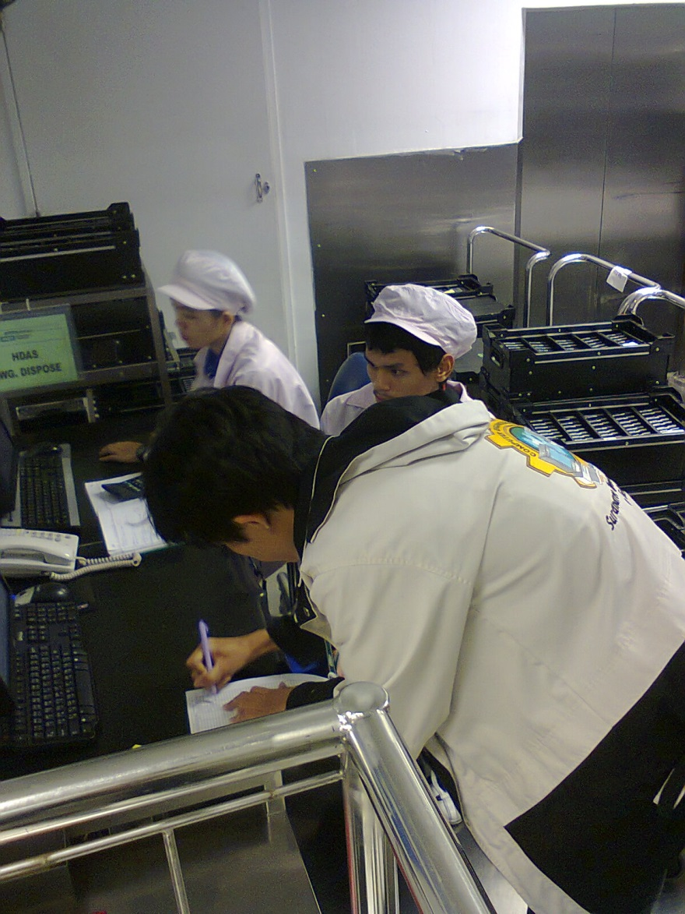

รูปที่ 2-1 การให้การบริการแก้ไขปัญหาให้กับ User ใน ส่วนของการผลิต ของบริษัท

2.1.2 งาน ซ่อม, บำรุงรักษา, Upgrade Hardwar- Software ให้กับบริษัท

งานซ่อม, บำรุงรักษา โดยเมื่อ User นำเครื่องมาซ่อมก็จะต้องลงบันทึกการซ่อมไว้ที่ระบบ Maintain แล้วจึงจะทำการซ่อมแซมเครื่องคอมพิวเตอร์ที่เกิดปัญหาทางด้าน Hardware Software ให้สามารถนำกลับมาใช้งานใหม่ได้ เช่น การเปลี่ยนอุปกรณ์ Hardware การลงระบปฏิบัติการใหม่ หรือลงโปรแกรมใหม่ และทำการอัพเดต Patch Windows เพื่อทำให้ระบบคอมพิวเตอร์มีความปลอดภัย หรืออาจจะทำการลบไฟล์ขยะ จัดเรียงข้อมูลใน HDD เพื่อให้ระบบคอมพิวเตอร์ทำงานเร็วขึ้น พร้อมทั้งจัดการให้ระบบพร้อมใช้งานในเครือข่ายของบริษัทเท่านั้น เมื่อทำการซ้อมแซมเสร็จ ก็จะติดต่อ User ให้มารับเครื่อง พร้อมทั้งลงซื่อคนที่มารับเครื่องด้วยในระบบ Maintain

งาน Upgrade Hardwar- Software ให้กับบริษัท จะเป็นงานที่ทางบริษัทจะทำงานเปลี่ยนเครื่องคอมพิวเตอร์ที่เก่า เพื่อที่จะอัพเกรดระบบปฏิบัติการจาก Windows XP เป็น windows 7 เนื่องจากตัวระบบปฏิบัติการเก่าหยุดให้การสนับสนุนการอัพเดพ Windows และทางบริษัทต้องการสเปคคอมพิวเตอร์ที่สูงกว่าของเดิม เพื่อรองรับการทำงานในอนาคตและเพื่อประสิทธิภาพของการใช้งานที่ดีขึ้น เร็วขึ้น ปลอดภัยกว่าเดิม จึงต้องมีการสั่งอุปกรณ์เข้ามาเป็นจำนวนมาก

ทำให้แผนก IT จะต้องลงระบบปฏิบัติการทั้งหมด พร้อมทั้งโปรแกรมมาตรฐานที่ต้องใช้ในการทำงาน รองรับกับจำนวนเครื่องที่จะต้องเปลี่ยน และทันต่อการใช้งานก่อนสิ้นปี 2556

โดยสเปคคราวๆของระบบคือ CPU Intel Core i5, RAM 4 GB, HDD 250 GB,USB 3.0 เป็นต้น

นอกจากนี้ยังมีโครงการที่ให้พนักงานสามารถใช้งาน Internet ภายในโรงงาน ชื่อโครงการคือ IntKiosk โดยเราจะต้องลงระบบที่เรียกว่า NXTOP เพื่อกำหนดสิทธิ์การใช้งานแค่เล่น Internet ได้เท่านั้น ไม่สามารถทำอย่างอื่นได้

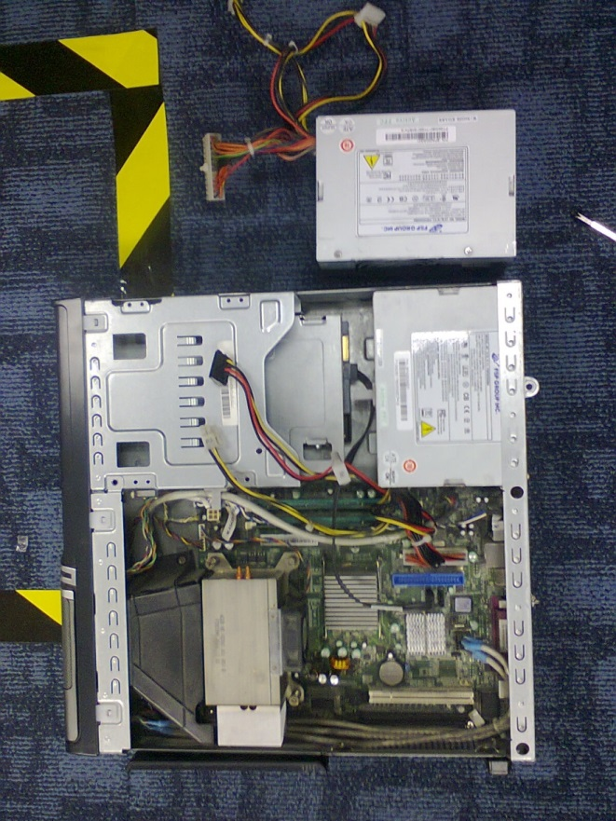

รูปที่ 2-2 งานซ่อม, บำรุงรักษา, Upgrade Hardware- Software ให้กับเครื่องคอมพิวเตอร์ในบริษัท

ในรูปเป็นการเปลี่ยน Power Supply ที่เสียออกไป

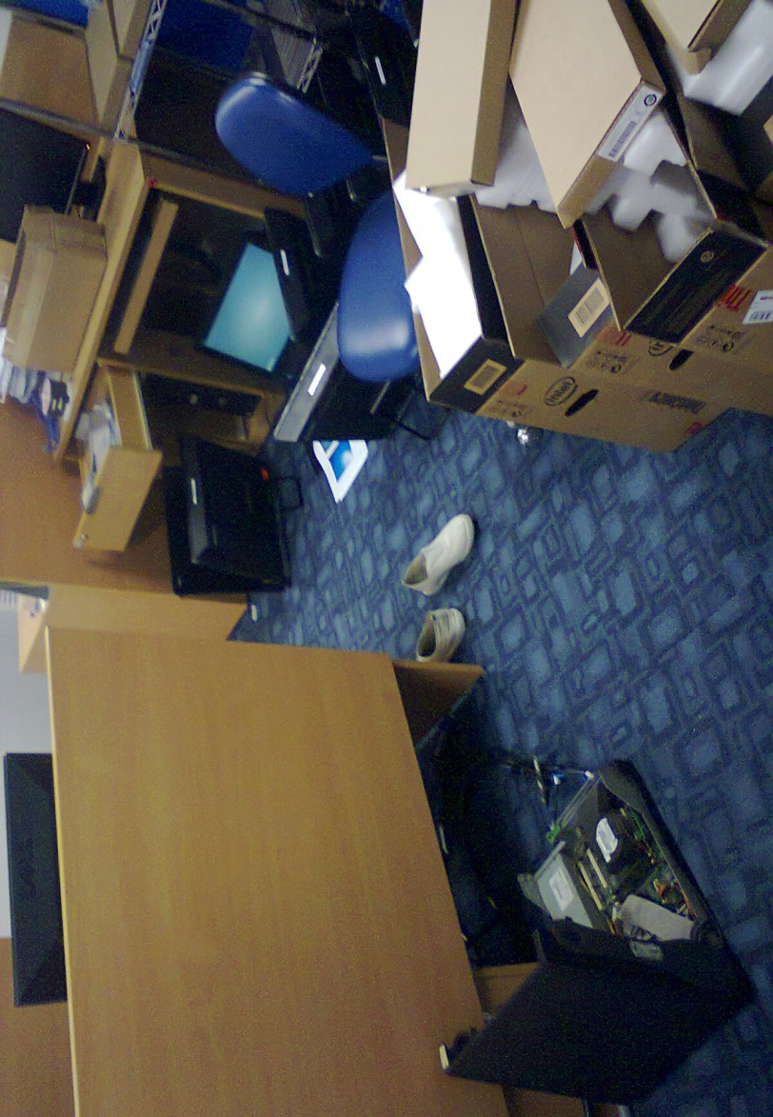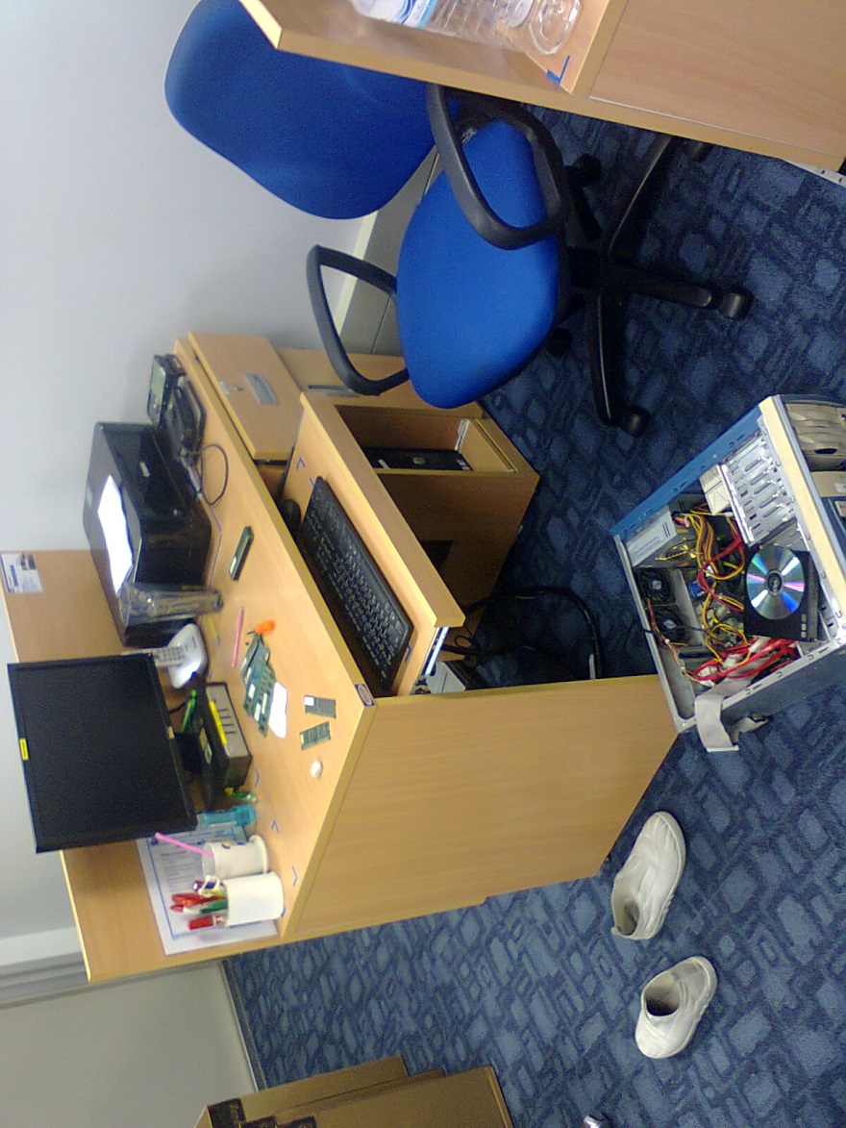

รูปที่ 2-3 งาน Upgrade Hardware- Software ให้กับบริษัท ในรูปเป็นการลงระบบปฏิบัติการใหม่

รูปที่ 2-4 งาน Upgrade Hardware- Software ให้กับบริษัท ในรูปกำลังอยู่ในช่วงการบำรุงรักษาโดยการทำความสะอาดอุปกรณ์และ Upgrade เป็น Windows 7

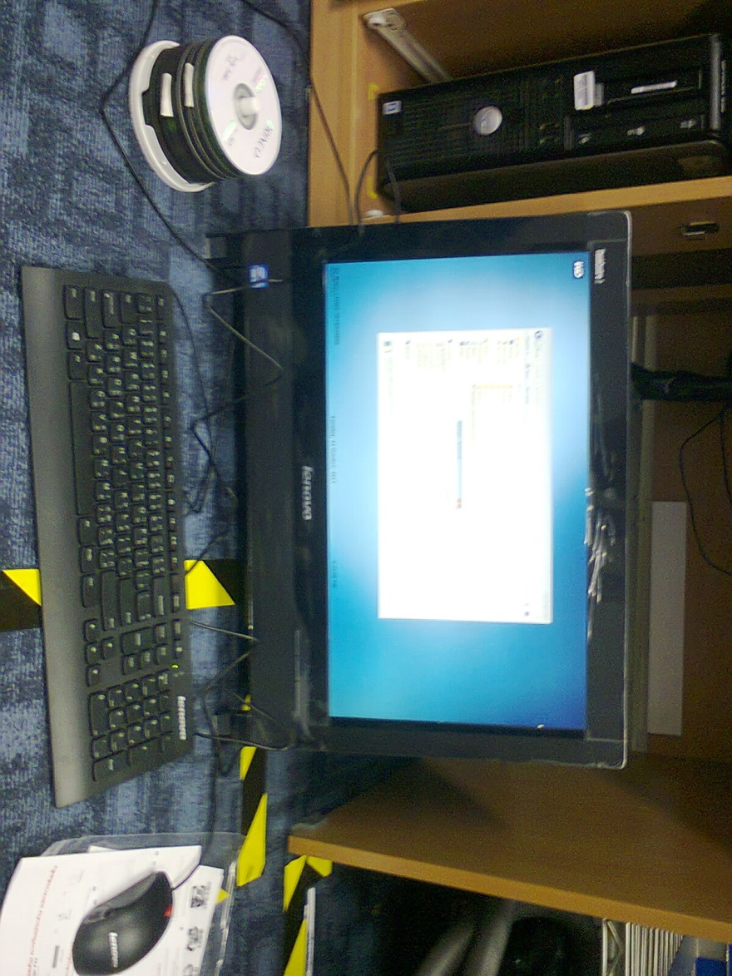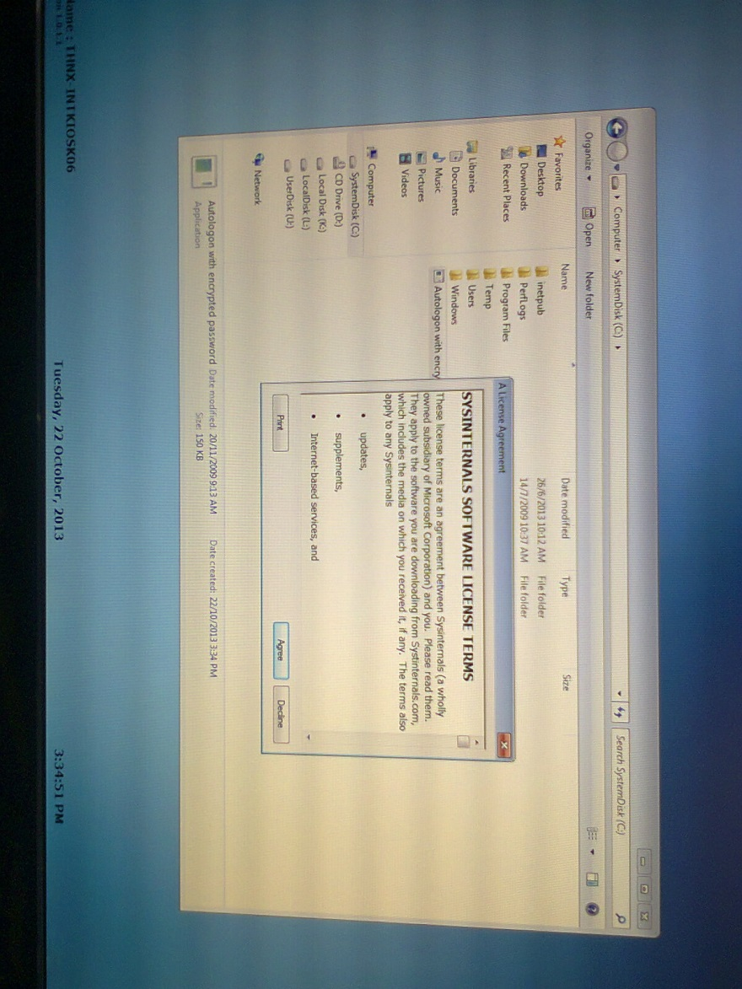  
รูปที่ 2-5 ขั้นตอนการลง IntKiosk บน คอมพิวเตอร์ เพื่อให้พนักงานสามารถใช้งาน Internet ได้

รูปที่ 2-6 ช่วงขั้นตอนการลง IntKiosk หรือ NXTOP บน คอมพิวเตอร์ เพื่อให้พนักงานสามารถใช้งาน Internet ได้

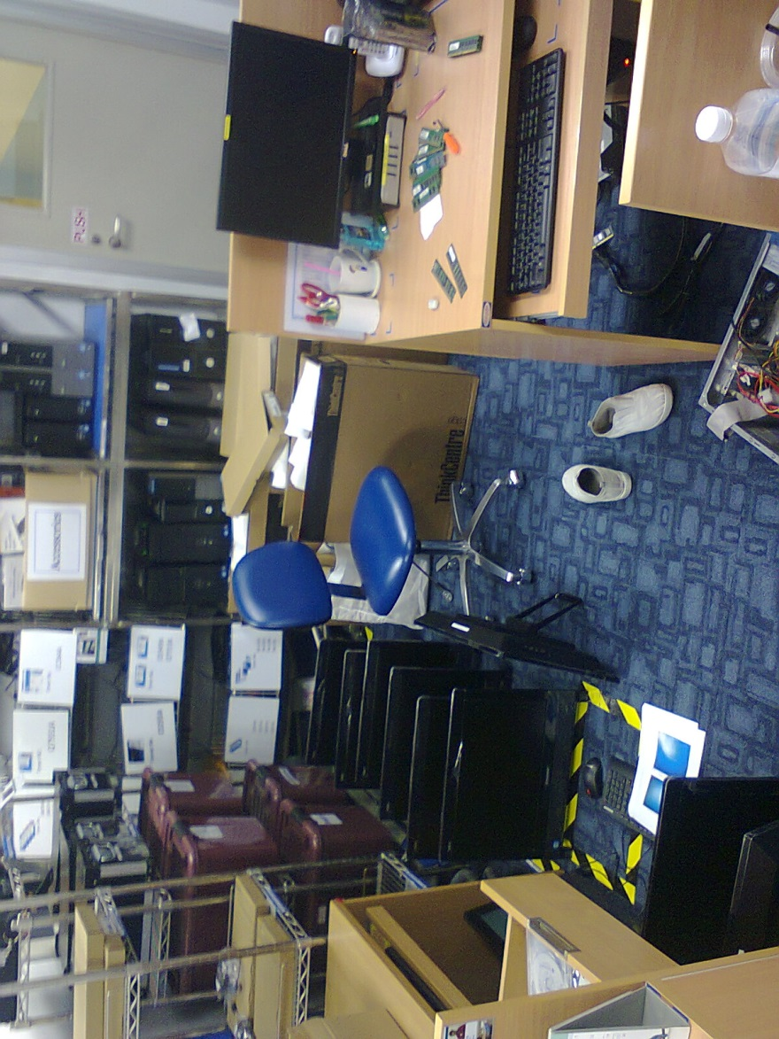

รูปที่ 2-7 เตรียมพร้อมติดตั้ง IntKiosk หรือ NXTOP ตามตึกต่างๆ เพื่อให้พนักงานสามารถใช้งาน Internet ได้

**เวลาในการปฏิบัติงาน** ทุกวัน จันทร์ ถึง ศุกร์ เวลา 08:00 – 17:00 น.

**ผลการปฏิบัติงาน** ทำให้นักศึกษาสหกิจศึกษาเกิดการเรียนรู้ที่จะวิเคราะห์ระบบคอมพิวเตอร์ว่าอาการที่ปรากฏ มันเกิดจากสาเหตุอะไร แล้วจะต้องลงมือแก้ไขอย่างไร พร้อมทั้งยังได้รู้จักกับอุปกรณ์ต่างๆว่ามีการทำงานอย่างไร มีหน้าที่สำคัญอย่างไร ทำไมต้องเป็น Hardware ตัวนี้ และถ้าใช้ตัวนี้มันดีอย่างไร เป็นต้น ซึ่งทำให้เรามีประสบการณ์ในการทำงานทางด้านนี้มากขึ้น และยังนำความรู้ที่ได้ไปประยุกต์กับงานต่างๆ ที่เกี่ยวข้องได้

นอกจากนี้เรายังมีความสามารถในการวิเคราะห์ความต้องการของระบบขั้นต่ำได้ และทำงานให้เสร็จภายในระยะเวลาที่กำหนดได้เพราะว่ามันงานสอนให้เราคิดเป็น ทำเป็น และลงมือทำอย่างมีระบบแบบแผน

**2.2 รายละเอียดเกี่ยวกับงานทั่วไป**

2.2.1 งานรับสินค้าอุปกรณ์ IT ที่ห้อง Receiving

โดยเราจะต้องตรวจนับจำนวนสินค้าที่ถูกสั่งตามใบ Invoice ว่าครบตามรายการที่สั่งไป แล้วจึงค่อยเซ็นรับสินค้าได้ พร้อมทั้งนำใบ Invoice กลับมาบันทึกที่ระบบ Inventory System เพื่อเก็บไว้เป็นหลักฐาน และตรวจสอบได้ภายหลัง และยังสามารถเข้าถึงข้อมูลได้รวดเร็วขึ้นอีกด้วย

2.2.2 งานตรวจสอบระบบ ESS(Employee Self Service) และระบบ IntKiosk ว่าทำงานได้ตามปกติ

โดยเราจะต้องไปตรวจอุปกรณ์นี้ทุกเช้า เช่น ตรวจดูว่ามันพร้อมใช้งานหรือไม่ หน้าจอไม่ดับ ปลั๊กไม่หลุด สามารถเข้าระบบเครือข่ายได้ เช่น ระบบ ESS เพื่อตรวจสอบสถานะต่างๆของพนักงาน

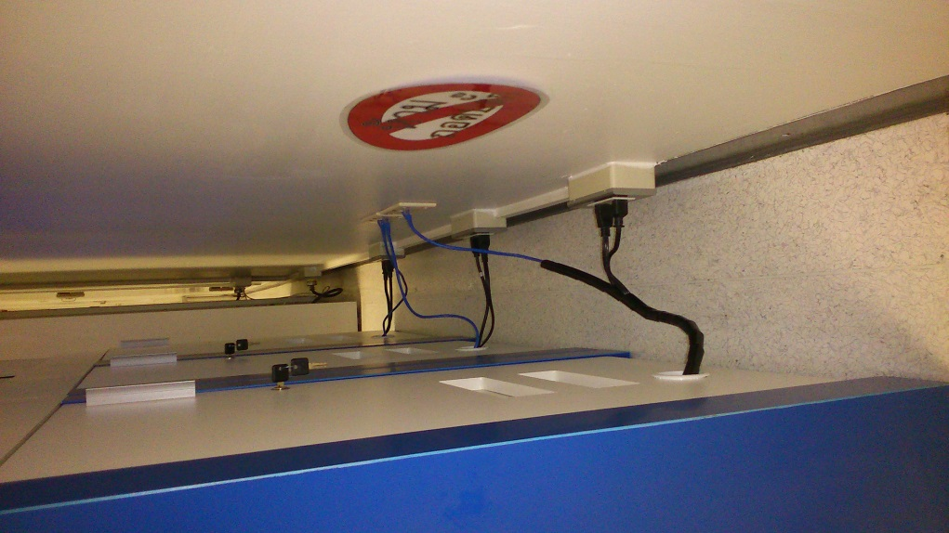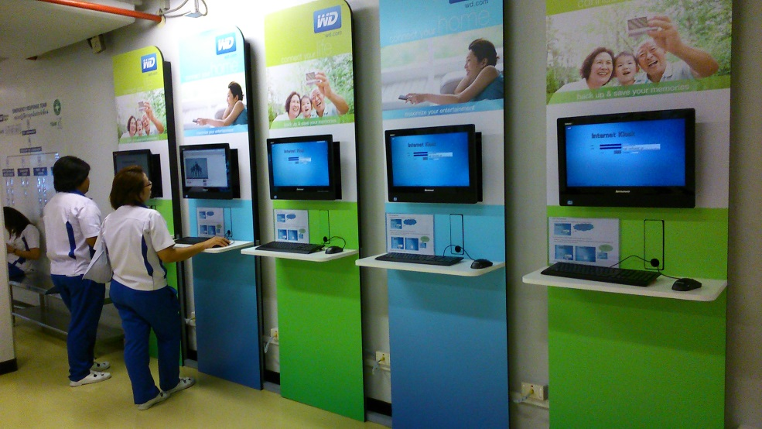

รูปที่ 2-8 แสดงถึงอุปกรณ์พร้อมใช้งานทั้ง IntKiosk และ ตู้ ESS

**บทที่ 3**

**โครงงาน**

**ระบบ Inventory System**

**3.1 ความเป็นมาของโครงงาน**

ในแผนก IT/Helpdesk มีอุปกรณ์ IT เป็นจำนวนมาก การที่จะบริหารจัดการเป็นไปได้ยาก จึงได้มีการพัฒนาโปรแกรมสำหรับการบริหารจัดการขึ้นมา จากเดิมพัฒนาด้วยภาษา Java และไม่ได้พัฒนาด้วย Framework ทางทีมพัฒนาเห็นว่าควรจะจัดทำโปรแกรมขึ้นมาใหม่ ให้ง่ายต่อการใช้งาน มีความถูกต้อง มีประสิทธิภาพ ความปลอดภัย มากขึ้น

**3.2 วัตถุประสงค์**

3**.2.**1 เพื่อใช้โปรแกรมอำนวยความสะดวกแก่ผู้ปฏิบัติงานในแผนก IT/Helpdesk

3.2.2 เพื่อเก็บข้อมูลการเบิกจ่ายสินค้าลงโปรแกรม ได้อย่างมีประสิทธิภาพ ถูกต้อง และรวดเร็ว

3.2.3 เพื่อเก็บข้อมูลใบสั่งซื้อสินค้า ใบเสร็จ ลงบนระบบ

3.2.4 เพื่อลดการใช้กระดาษ

3.2.5 เพื่อจัดเก็บอุปกรณ์ IT ให้เป็นระเบียบ เรียบร้อย และค้นหาได้ง่าย รวดเร็วในการเบิกจ่ายแต่ละครั้ง

**3.3 ขอบเขตการศึกษา**

3.3.1 แก้ปัญหาของระบบคลังสินค้าเดิม ที่มีระบบการใช้งานยังไม่สมบูรณ์ เช่น การใช้งานยังไม่ครอบคลุมแต่ละตึก บันทึกสินค้าแล้วหายหรือหาไม่เจอ

3.3.2 ทำโปรแกรมให้ใช้งานง่าย ค้นหาข้อมูลได้ง่ายขึ้น รวดเร็วขึ้น

3.3.3 โปรแกรมมีความปลอดภัยสูง

3.3.4 สามารถแก้ไขได้ในอนาคต และสะดวกสบาย ง่ายต่อการติดตั้ง

3.3.5 โปรแกรมนี้ใช้ภายใน IT/Helpdesk เท่านั้น

**3.4 แผนการดำเนินงาน** 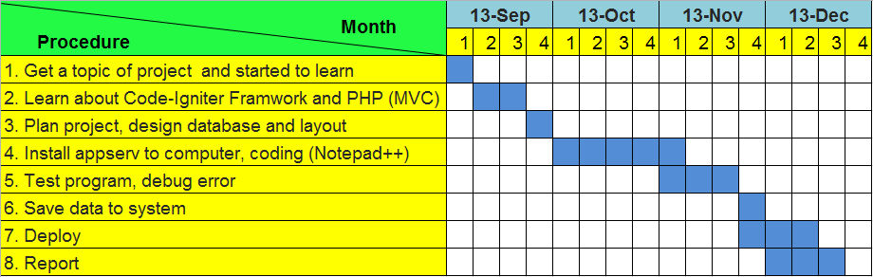

1. รับหัวข้อโปรเจ็ค ศึกษาโปรเจ็คเก่า ประชุมวางแผน และเริ่มศึกษา Flow ระบบ
2. เลือก Framework Codeigniter
3. วางแผนโปรเจ็ค ออกแบบฐานข้อมูล และหน้าตาระบบ
4. ลงโปรแกรม Apperv เพื่อใช้ในการพัฒนาระบบ และใช้ Notepad++ ในการเขียนโค้ด
5. ทดสอบระบบ
6. นำข้อมูลลงระบบ
7. นำไปใช้งาน นำเสนอโปรเจ็ค
8. เขียนรายงาน

**3.5 เครื่องมือและภาษาคอมพิวเตอร์ ที่ใช้ในการพัฒนาโปรแกรม**

3.5.1 Notepad++

โปรแกรม Text Editor มีความสามารถในการรองรับภาษาในการเขียนโปรแกรมที่หลากหลาย มี Plug in หลายชนิดมีฟังก์ชันในการช่วยอำนวยความสะดวกในการเขียนโปรแกรม

* รองรับภาษาเขียนโปรแกรมจำนวนมาก มีระบบการไฮไลท์คำสั่ง (Syntax) เปลี่ยนสีคำสั่ง
* ช่วยเติมคำสั่งให้ถูกต้องอัตโนมัติ
* เปิดไฟล์ได้หลายไฟล์ หลายหน้าต่างพร้อมกัน
* ค้นหาข้อความ (Search) และเปลี่ยนข้อความ (Replace) พร้อมกันทุกไฟล์ที่เปิด
* สนับสนุนการลากวาง (Drag and Drop)
* สนับสนุนการซูม เข้า-ออก (Zoom in & Zoom out)
* สนับสนุนหลายภาษามนุษย์
* มีระบบการจดจำคำสั่งที่พิมพ์ แก้ไข
* Open Source ไม่เสียค่าลิขสิทธิ์

3.5.2 Codeigniter framework

Codeigniter มีต้นกำเนิดและถูกพัฒนามาจาก Rick Ellis (CEO ของ Ellislab, Inc.) เฟรมเวิร์คถูกเขียนมาให้มีประสิทธิภาพในโลกแห่งความเป็นจริงด้วยคลาสและไลบรารีที่หลากหลาย เป็น Framework สำหรับพัฒนาแอปพลิเคชัน ซอฟต์แวร์ เว็บแอปพลิเคชัน หรือเว็บไซต์ เป็น Framework สำหรับภาษา PHP ข้อดีคือทำให้การพัฒนาซอฟต์แวร์เป็นไปด้วยความรวดเร็ว เนื่องจากเหตุผลดังนี้คือ

1. เป็นเฟรมเวิร์คที่เรียนรู้ง่าย
2. มีประสิทธิภาพที่ยอดเยี่ยม ความเร็ว
3. รองรับโฮสพื้นฐานที่สามารถใช้ PHP ได้ รองรับหลากหลายความแตกต่าง
4. ไม่จำเป็นต้องแต่งค่าพารามิเตอร์ สำหรับการใช้งาน
5. Framework ที่ไม่ต้องใช้ Command line
6. ลดกฎของการเขียนโค้ดให้น้อยที่สุด
7. มีไลบราลีขนาดใหญ่
8. หลีกเลี่ยงความซับซ้อนของโปรแกรม
9. มีเอกสารคู่มือ

ความต้องการของ Server : PHP version 5.1.6 หรือมากกว่า

ฐานข้อมูล : MySQL(4.1+), MySQLi, MS SQL, Postgres, Oracle, SQLite, ODBC

3.5.3 Appserv

เป็น Open Source Software ที่รวมสิ่งที่จำเป็นต้องใช้ในการพัฒนาโปรแกรม PHP ประกอบด้วย องค์ประกอบ 4 อย่างคือ

1. Apache ทำหน้าที่เป็น Web server มีหน้าที่ในการจัดเก็บ Webpage แสดงผลเมื่อ Browser ร้องขอ
2. PHP Preprocessor ส่วนประมวลผลภาษา PHP
3. MySQL Server ฐานข้อมูล ใช้ภาษา SQL ซึ่งเป็นภาษาสอบถามข้อมูล
4. phpMyAdmin เป็นส่วนที่ใช้ในการจัดการฐานข้อมูล

3.5.4 MD5

MD5 เป็นอีกรูปแบบหนึ่งของการเข้ารหัสไฟล์หรือเรียกว่าการ Hash file ใช้ในการเก็บรหัสผ่าน หรือตรวจสอบความสมบูรณ์ของไฟล์

3.5.5 PHP

PHP ภาษาคอมพิวเตอร์ที่อยู่ในฝั่ง Server ลิขสิทธิ์อยู่ในลักษณะของ Open Source ใช้สำหรับการจัดทำเว็บไซต์ แสดงผลออกมาในรูปแบบของ HTML มีรากฐานโครงสร้างมาจาก ภาษาซี ภาษาจาวา และภาษาเพิร์ล ภาษา PHP เป็นภาษาที่ง่ายต่อการเรียนรู้ ซึ่งเป้าหมายหลักของภาษานี้ คือให้นักพัฒนาเว็บไซต์สามารถเขียนเว็บเพจ ที่มีการตอบโต้ ได้อย่างรวดเร็ว ภาษาพีเอชพี ในชื่อภาษาอังกฤษว่า PHP เป็นคำย่อแบบกล่าวซ้ำมาจากคำว่า PHP Hypertext Preprocessor

3.5.6 HTML

HTML คือ ภาษาที่ใช้ในการเขียนเว็บเพจ ย่อมาจากคำว่า Hypertext Markup Language โดย Hypertext หมายถึงข้อความที่เชื่อมต่อกันผ่านลิงค์ (Hyperlink) Markup หมายถึงวิธีในการเขียนข้อความ ดังนั้น HTML จึงหมายถึง ภาษาที่ใช้ในการเขียนข้อความ ลงบนเอกสารที่ต่างก็เชื่อมถึงกันใน Cyber Space ผ่าน Hyperlink

3.5.7 Javascript

เป็นภาษาโปรแกรม (Programming Language) ที่เรียกกันว่า Script ซึ่งมีการทำงานในแบบของ Interpret การทำงานของ Javascript จะต้องมีการแปลความคำสั่ง ซึ่งขั้นตอนนี้จะถูกจัดการโดยบราวเซอร์ ดังนั้น Javascript จึงสามารถทำงานได้ เฉพาะ บราวเซอร์ที่สนับสนุน

3.5.8 Ajax

Ajax (Asynchronous Javascript and XML) เป็นกลุ่มของเทคนิคการพัฒนาเว็บแอปพลิเคชันเพื่อให้ความสามารถโต้ดตอบกับผู้ใช้ได้ดีขึ้น โดยการรับส่งข้อมูลในฉากหลัง ทำให้ทั้งหน้าไม่ต้องโหลดใหม่ทุกครั้งที่มีการเปลี่ยนแปลง ซึ่งช่วงทำให้เพิ่มการตอบสนอง ความรวดเร็ว และการใช้งานโดยรวม

3.5.9 CSS

ชุดคำสั่งที่ใช้สำหรับการกำหนดการแสดงผลข้อมูลหน้าเว็บเพจ ซึ่งคำเต็มๆของ CSS คือ Cascading Style Sheets เป็นมาตรฐานหนึ่งของ W3C ที่กำหนดขึ้นมา เพื่อใช้ในการตบแต่งหน้าเอกสารเว็บเพจโดยเฉพาะ การใช้งาน CSS จะเข้ามาช่วยเพิ่มความสามารถให้กับ HTML เดิมที่เราใช้งานกันอยู่ในปัจจุบัน

**3.6 ระบบหลัก Inventory System** ประกอบไปด้วย 5 ระบบหลัก ดังนี้

**3.6.1 Login**

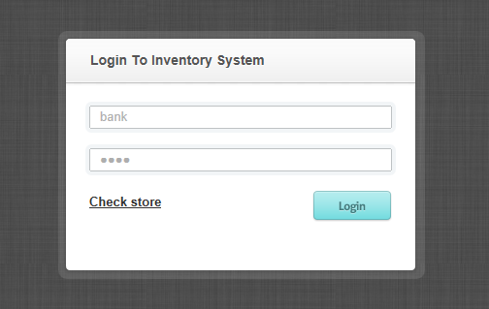

รูปที่ 3-1

ระบบการ Login เป็นส่วนที่พิสูจน์ตัวตนของผู้ใช้ ผู้ที่จะเข้าใช้ระบบได้ ต้องมี Username และ Password อยู่ใน Database เท่านั้น อีกทั้ง Password ยังได้รับการเข้ารหัสด้วย MD5 ก่อนจะ บันทึกลงสู่ฐานข้อมูล และดึงจากฐานข้อมูลมาตรวจสอบรหัสอีกครั้ง ว่าข้อมูลที่กรอกมาตรงกันกับที่บันทึกไว้ในฐานข้อมูลหรือไม่ ถ้าตรงก็จะได้รับการอณุญาตให้ใช้ระบบนี้ได้ ซึ่งจะมีความปลอดภัยกว่าระบบทั่วๆไป (ดูรูปภาพประกอบที่ 3-1)

**3.6.2 Administrator**

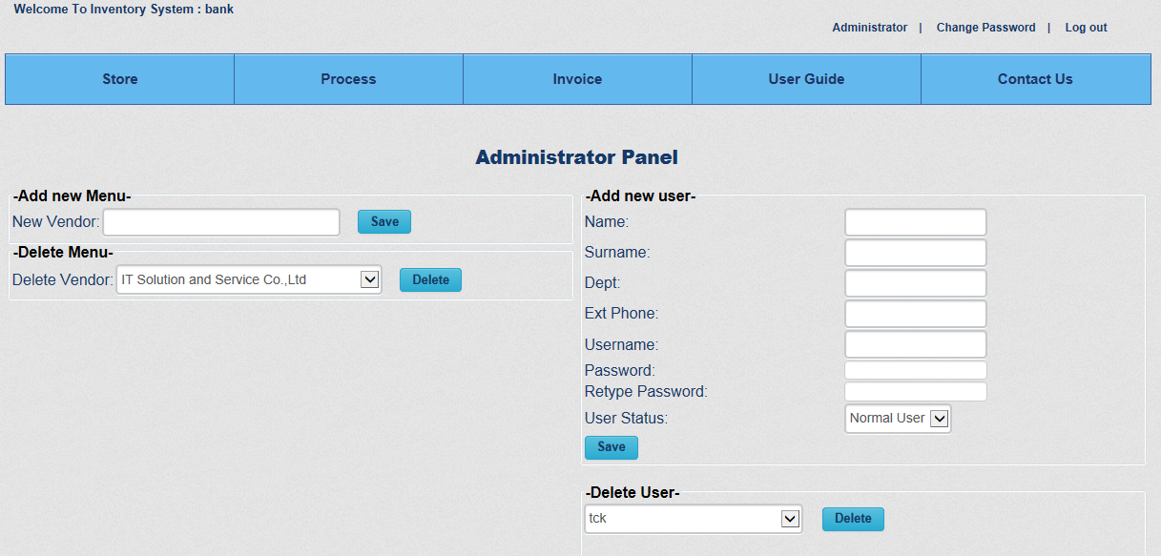

รูปที่ 3-2

ภายในระบบ Administrator จะสามารถเข้าได้เฉพาะผู้ที่มีสิทธิ Administrator เท่านั้น โดยระบบนี้จะสามารถ เพิ่ม-ลด Vendor ได้ สามารถเพิ่มผู้ใช้คนอื่นได้ และสามารถลดผู้ใช้คนอื่นๆได้ ข้อมูลของผู้ใช้ คือ ชื่อ นามสกุล แผนก เบอร์โทรศัพท์ ชื่อผู้ใช้ รหัสผ่าน ระบบนี้สามารถตรวจสอบว่าถ้า Password ไม่ตรงกัน (Password กับ Retype Password) จะไม่ยินยอมให้บันทึกลงสู่ฐานข้อมูล ถ้าสังเกตที่ User Status เราสามารถเลือกประเภทของ User ได้ คือ ผู้ใช้ทั่วไป และ แอดมินดูแลระบบ เพื่อใช้ในการกำหนดสิทธิ์ในการเข้าระบบนี้ (ดูรูปภาพประกอบที่ 3-2)

**3.6.3 Store**

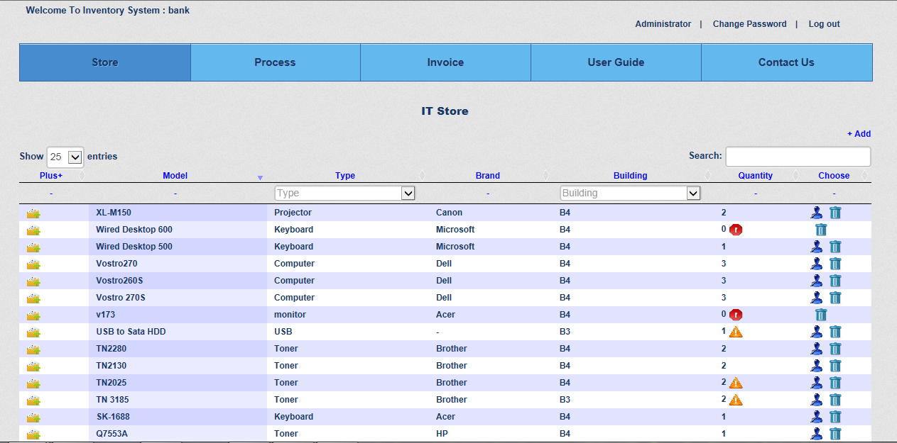

รูปที่ 3-3

ระบบที่เก็บข้อมูลของอุปกรณ์ทั้งหมดภายในแผนก IT Helpdesk โดยจะดึงข้อมูลจากฐานข้อมูลมาแสดง Model(รุ่น), Type(ประเภท), Brand(ยี่ห้อ), Building(ตึก), Quantity(จำนวน) ภายในหน้านี้สามารถเลือกแสดงจำนวนอุปกรณ์ IT ที่จะแสดงผลได้ที่ช่อง Show เช่น 10, 25, 50, 100, All ว่าจะแสดงกี่บรรทัด ทำให้ง่ายต่อการจัดการและการสังเกตอุปกรณ์ต่างๆในภาพรวมได้ดีขึ้น

สามารถค้นหาโดยการพิมพ์ได้ที่ช่อง Search โดยลักษณะการค้นหาจะค้นหาจาก Keyword ที่พิมพ์ ถ้าบรรทัดและ Column ไหนมี keyword ที่คล้ายกับที่พิมพ์ค้นหาก็จะ list บรรทัดนั้นมาแสดง ทันทีพี่เราพิมพ์เลย ซึ่งจะสังเกตได้ว่ามีความสะดวกและรวดเร็วในการค้นหาอุปกรณ์ ที่สอบสนองต่อผู้ใช้ได้ดีกว่าระบบเก่า

หรือการเลือก(Select) ได้ตามต้องการจาก Column ของ Type และ Building ซึ่งสามารถใช้ร่วมกับช่อง Search ได้ นอกจากนี้หลังจากที่เราบันทึกข้อมูล หรือแก้ไขข้อมูล ข้อมูลที่ถูกแก้ไขนั้นจะขึ้นอยู่ที่ต้นตารางเสมอ

อีกส่วนหนึ่งคือ ถ้าหากว่าจำนวนสินค้าคงคลัง น้อยกว่าค่า Minimum จะแสดงการเตือนเป็นเครื่องหมายสีเหลือง แต่หากสินค้าหมดจะแจ้งเตือนเป็นเครื่องหมายสีแดงและซ่อน Link สำหรับการเบิกจ่ายไว้จนกว่าสินค้าจะถูกเพิ่มเข้ามาใน Store เพื่อให้ผู้ใช้ระบบสามารถสั่งสินค้าที่กำลังจะหมด หรือ หมดแล้ว ได้ทันที ทำให้มีสินค้าเพียงพอที่จะเบิกจ่ายให้กับพนักงานในแผนกต่างๆเสมอ โดยไม่เกิดกรณีที่อุปกรณ์ IT หมด ไม่สามารถทำการเบิกจ่ายได้ (ดูรูปภาพประกอบที่ 3-3)

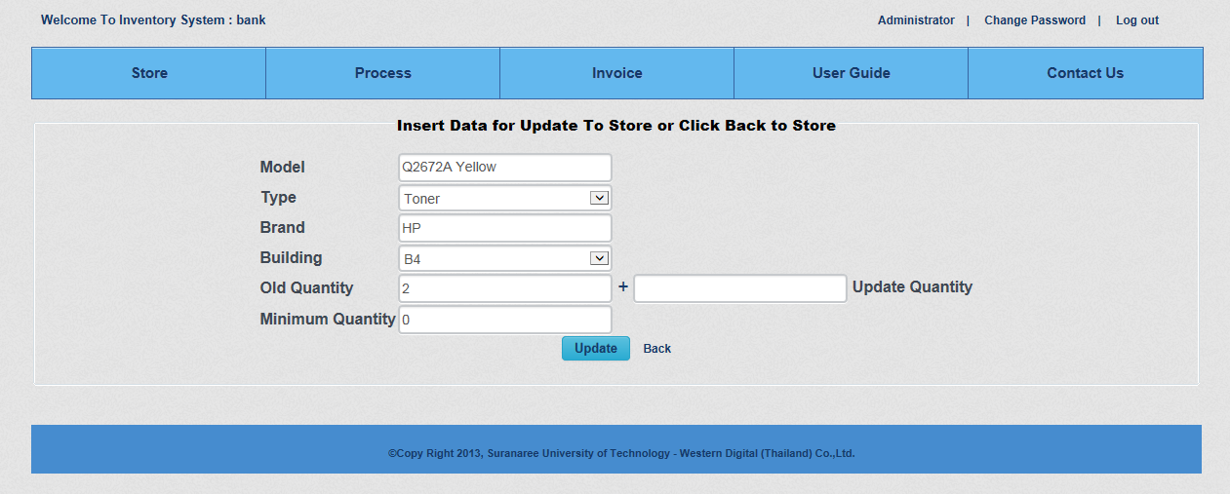

รูปที่ 3-4

ส่วนนี้เป็นส่วนที่เราสามารถเข้าไปแก้ไขข้อมูลของ Store ได้ โดยการอัพเดทลงฐานข้อมูล หลังก่อนการบันทึกเราจำเป็นจะต้องใส่เลข 0 เข้าไปในช่อง Update Quantity ด้วย หรือหากมีอุปกรณ์เข้ามาเพิ่ม เราก็สามารถใส่ตัวเลขเข้าไปในช่องนี้ได้ ถ้ากรอกข้อมูลไม่ครบระบบจะแจ้งเตือนเป็นข้อความสีแดง (ดูรูปภาพประกอบที่ 3-4)

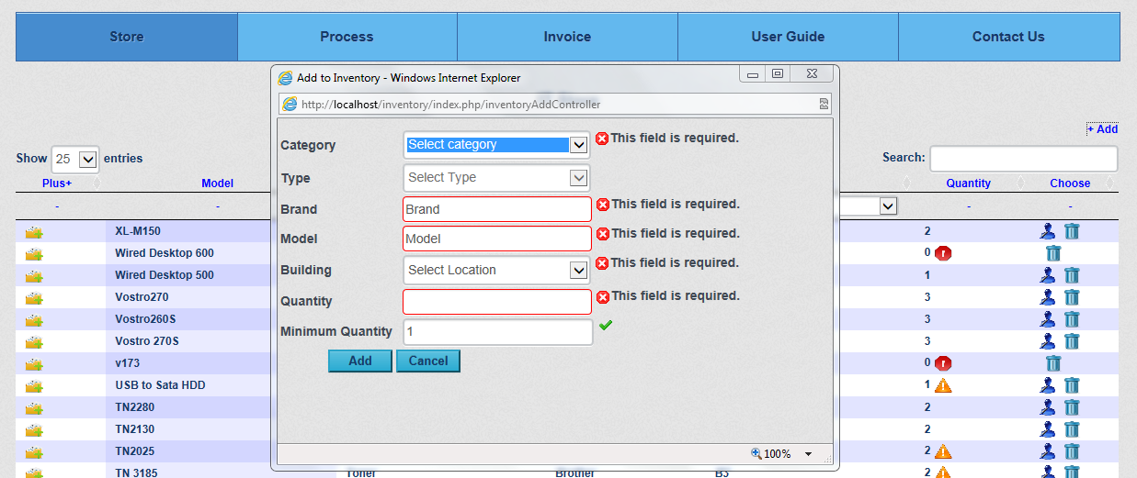

รูปที่ 3-5

หลังจากคลิกปุ่ม +Add การเพิ่มอุปกรณ์ It ลงในเมนู Store จะต้องใส่ Category เพื่อบ่งบอกประเภทก่อนในส่วนนี้พัฒนาโดยใช้เป็น Ajax ถ้าไม่เลือก Category ก่อน เราจะเลือก type ไม่ได้ ซึ่งระบบนี้จะต้องกรอกข้อมูลให้ครบ โดย ส่วนนี้มีการดักจับข้อมูลโดยใช้ JQuery ถ้ากรอกข้อมูลผิดประเภท หรือไม่ตรงตามกำหนด ระบบจะแจ้งเตือนกากบาทสีแดง ดังรูปที่ 3-5 ถ้าข้อมูลนั้นถูกต้องระบบจะแจ้งเตือนเป็นรูปเครื่องหมายถูกสีเขียว ดังรูปที่ 3-5

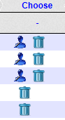

รูปที่ 3-6

แสดง Icon ของการเบิกจ่าย และ ลบข้อมูลออกจากระบบ จากเมนู Store โดยหากว่า จำนวนในระบบลดเหลือ 0 ระบบจะปิดการเบิกจ่ายออก ดังรูปที่ 3-6

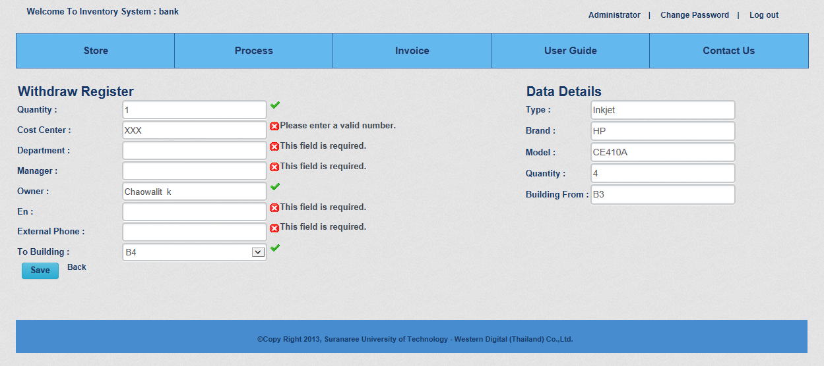

รูปที่ 3-7

แสดงส่วนของการเบิกจ่ายสินค้า อุปกรณ์ออกจากระบบ โดยเลือก Quantity (จำนวน), Cost center (จะมีหมายเลขเฉพาะของแต่ละแผนกเพื่อนำไปตัดยอดค่าใช้จ่ายของแผนก), Department (แผนกของผู้ที่จะขอเบิก), Manager (ผู้จัดการของผู้เบิก), Owner (ชื่อผู้เบิก), En (หมายเลขประจำตัวพนักงาน), External phone (หมายเลขโทรศัพท์ภายใน), To building (ตึก) ฝั่งด้านขวามือจะเป็นข้อมูลของสินค้าที่เบิก โดยด้านนี้เราจะไม่สามารถแก้ไขได้ โดยส่วนนี้มีการดักจับข้อมูลโดยใช้ JQuery ถ้ากรอกข้อมูลผิดประเภท ไม่ได้กรอก หรือไม่ตรงตามกำหนด ระบบจะแจ้งเตือนกากบาทสีแดง ดังรูปที่ 3-7 ถ้าข้อมูลนั้นถูกต้องระบบจะแจ้งเตือนเป็นรูปเครื่องหมายถูกสีเขียว ดังรูปที่ 3-7

**3.6.4 Process**

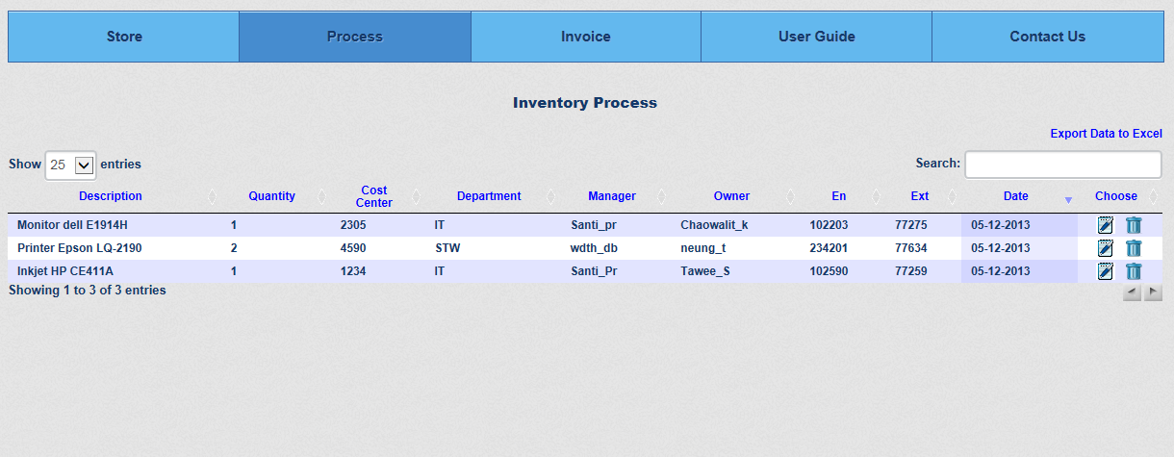

รูปที่ 3-8

แสดงส่วนของรายการ Process หรือรายการที่มีการเบิกจ่ายออกไปจะมีการบันทึกลงสู่ฐานข้อมูล Withdraw และแสดงหน้าออกมาทางหน้า Inventory Process ส่วนที่แสดงประกอบด้วย Description (รวม Type และ Model), Quantity (จำนวน), Cost Center (หมายเลขประจำของแผนก), Department (แผนก), Manager (ผู้จัดการ), Owner (ชื่อคนเบิก), En (หมายเลขประจำตัวพนักงาน), Ext (เบอร์โทรศัพท์), Date (วันที่เบิก) และทางด้านขวามือจะมีปุ่ม แก้ไข (รูปที่มีดินสอกับกระดาษ) และลบ (รูปถังขยะ) ให้เลือกว่าจะทำอะไร (ดูรูปภาพประกอบที่ 3-8) และที่ช่อง Show กับ Search ก็มีการทำงานคล้ายกันกับที่อธิบายในเมนู Store

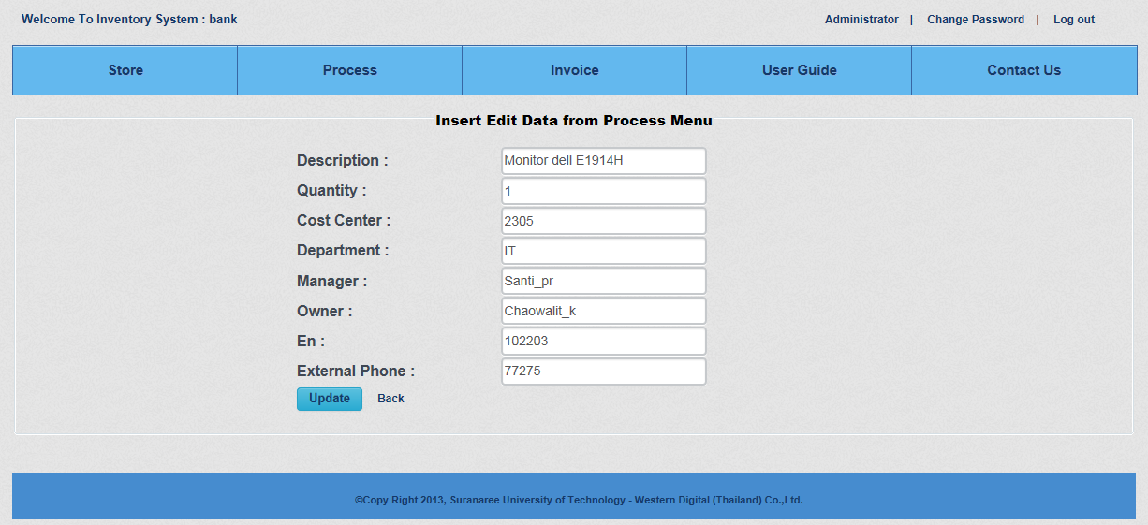

รูปที่ 3-9

ส่วนของการแก้ไขเมนู Process หาก user มีการบันทึกผิดพลาด เกี่ยวกับข้อมูลการเบิกอุปกรณ์ก็สามารถแก้ไขได้เลย ซึ่ง Quantity ของ Process จะมีความสัมพันธ์กับ Quantity ของ Store คือ ถ้าเราแก้ไข Quantity ของ Process ให้มีจำนวนเพิ่มขึ้น ก็จะไปลดจำนวน Quantity ของ Store โดยอัตโนมัติ แต่ถ้าลดจำนวนลง ก็จะทำให้ Quantity ของ Store เพิ่มขึ้นด้วย ถ้าเรากด Update (ดูรูปภาพประกอบที่ 3-9)

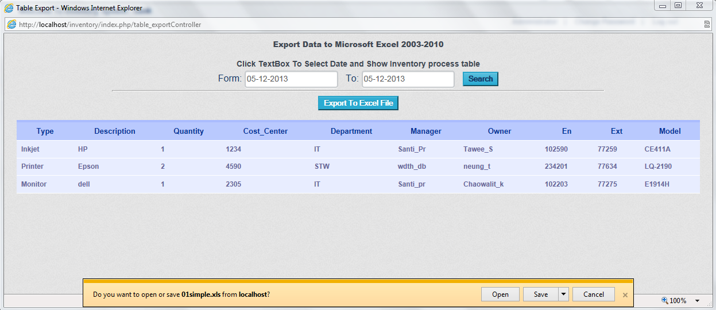

รูปที่ 3-10

เป็นส่วนของการ Export ตาราง Process ออกมาใช้งาน โดยสามารถเลือกวันที่เริ่มต้น (From) และวันสิ้นสุด (To) แล้วก็กดปุ่ม Search จะแสดงรายการออกมา โดยสามารถกดปุ่ม Export to excel file จะได้เป็นไฟล์ excel ออกมา (รองรับ Microsoft Excel 2003 ขึ้นไป, Open Office) (ดูรูปภาพประกอบที่ 3-10)

**3.6.5 Invoice**

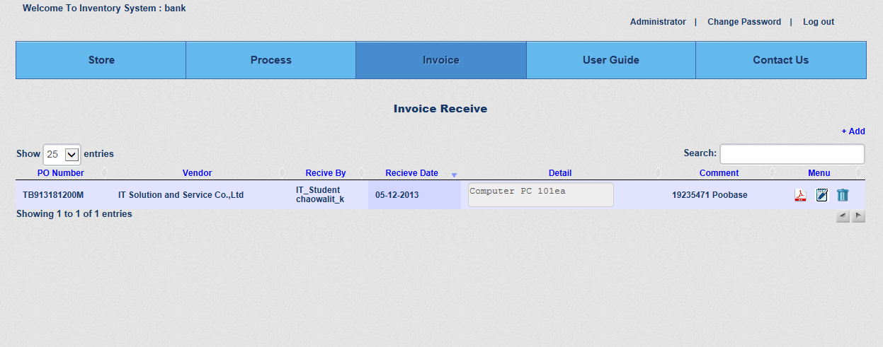

รูปที่ 3-11

แสดงส่วน Invoice ประกอบไปด้วย PO Number (หมายเลขการสั่งซื้อ) Vendor (ผู้จัดจำหน่ายสินค้าและอุปกรณ์ IT) Receive_By (คนที่รับสินค้า) Detail (รายละเอียดต่างๆ) Comment (รายการ Comment) โดยแต่ละรายการจะ มี ไฟล์ pdf ด้วย เป็นไฟล์ที่สแกนจากเอกสารจริง แต่ก่อนที่จะบันทึกต้องเปลี่ยนชื่อเป็นภาษาอังกฤษ และที่ช่อง Show กับ Search ก็มีการทำงานคล้ายกันกับที่อธิบายในเมนู Store

นอกจากนี้ที่แต่ละบรรทัดของ Invoice ตรง column Menu ก็จะมีปุ่ม คือ ปุ่มแรกเป็นปุ่มแสดงหน้า PDF ปุ่มที่สอง เป็นปุ่มแก้ไข และสุดท้ายเป็นปุ่มลบข้อมูล Invoice (ดูรูปภาพประกอบที่ 3-11)

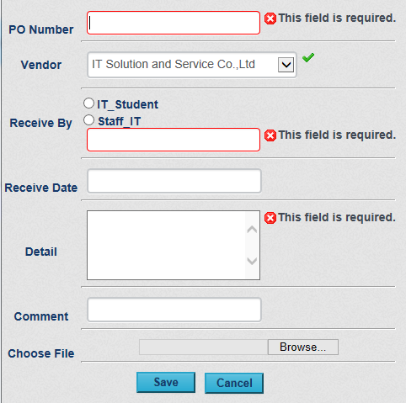

รูปที่ 3-12

เป็นการเพิ่มตัว Invoice ลงระบบ ส่วนของ Receive_By จะต้องใส่ชื่อของผู้ที่รับของลงไปด้วย และต้อง Choose file เป็นภาษาอังกฤษเสมอ และมีระบบตรวจสอบว่ากรอกข้อมูลครบถ้วน ถูกต้องหรือไม่ ถ้าไม่เป็นไปตามที่กำหนด ก็จะแสดงกากบาทสีแดง ถ้าถูกต้องก็จะแสดงเครื่องหมายถูกต้อง ที่ด้านหลัง (ดูรูปภาพประกอบที่ 3-12)

**3.6.6 User Guide**

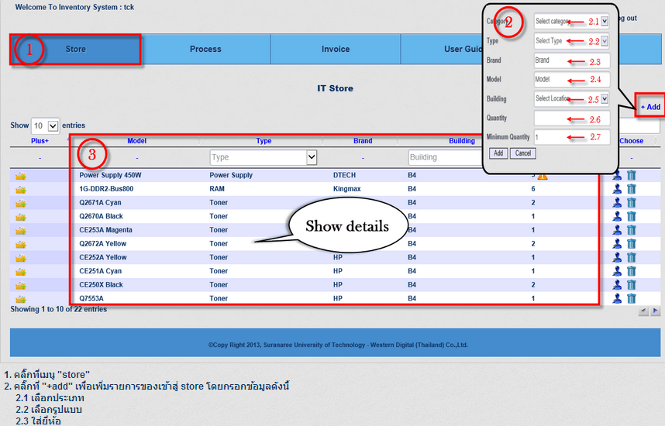

รูปที่ 3-12

เราสามารถดูคู่มือการใช้งานได้ที่เมนู User Guide เพื่อให้ใช้งานระบบได้อย่างมีประสิทธิภาพ

**3.6.7 Contract (ดูช่องทางการติดต่อกับบุคคลต่างๆที่เกี่ยวข้องกับระบบ)**

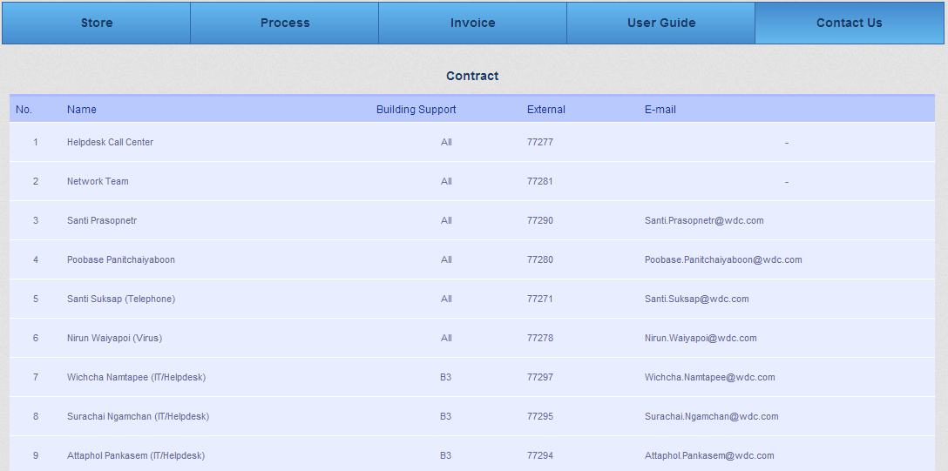

รูปที่ 3-13

**3.7 ระบบฐานข้อมูล (Database)**

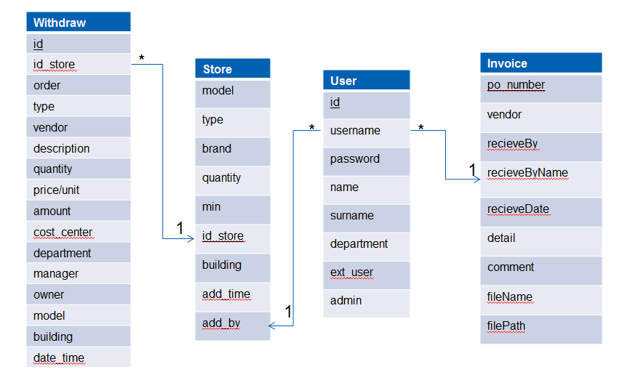

**Table Withdraw**

Primary key: id

Foreign key: id_store

Attributes: id [int(11)],

id_store [int(11)],

Order [int(50)],

Type [varchar(50)],

Vendor [varchar(50)],

Description [varchar(50)],

Quantity [tinyint(4)],

price/unit [int(50)],

amount [int(11)],

cost_center [int(11)],

department [varchar(50)],

manager [varchar(50)],

owner [varchar(50)],

model [varchar(50)],

building [varchar(50)],

date_time [date]

**Table Store**

Primary key: id_store

Attributes: model [varchar(50)],

Type [varchar(50)],

Brand [varchar(50)],

Quantity [int(50)],

Min [tinyint(3)],

id_store [int(50)],

building [varchar(50)],

add_time [timestamp],

add_by [varchar(50)]

**Table User**

Primary key: id

Foreign key: username

Attributes: id [int(10)],

Username [varchar(50)],

Password [varchar(50)],

Name [varchar(50)],

Surname [varchar(50)],

Department [varchar(50)],

ext_user [int(5)],

admin [int(1)]

**Table Invoice**

Primary key: po_number

Attributes: po_number [varchar(20)],

Vendor [varchar(50)],

recieveBy [varchar(50)],

recieveByName [varchar(50)],

recieveDate [date],

detail [varchar(100)],

comment [varchar(100)],

filename [varchar(100)],

filePath [varchar(100)]

**3.8 การนำไปใช้ (Deployment) และการสำรองข้อมูล (Backup)**

3.8.1 การติดตั้ง Appserv เพื่อจำลองเครื่องคอมพิวเตอร์เป็น WEB SERVER โดยการ ดับเบิ้ลคลิกที่ไอคอน AppServ.exe ตัวอย่างเป็น Version 2.6.0

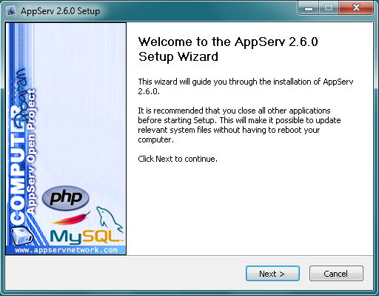

**กดปุ่ม Next**

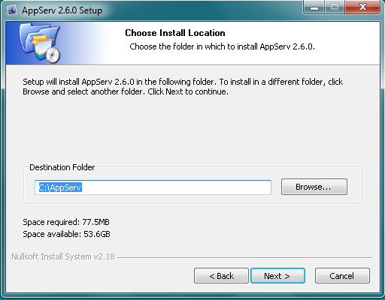

เลือก Path ที่ต้องการจะ Install แล้วกดปุ่ม Next

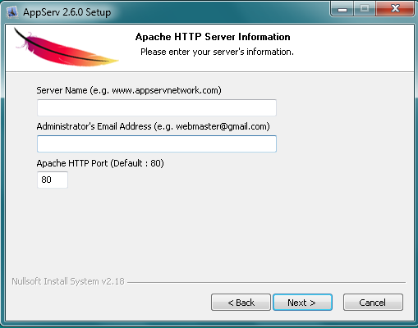

ตั้ง Server name เช่น localhost เป็นต้น, Administrator’s email ให้ใส่ E-mail เรา, Apache HTTP Port ปกติใช้ Port 80 แล้วกดปุ่ม Next

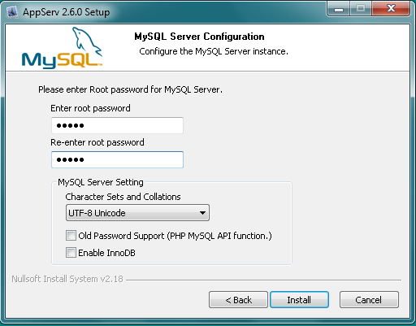

ตั้ง Password ให้ MySQL Server แล้วกดปุ่ม Install รอจนกว่าจะเสร็จ แล้วคลิก finish

3.8.2 การใช้งาน phpMyAdmin เบื้องต้น

พิมพ์ Server name ชื่อ localhost ที่กำหนดตอนลงโปรแกรมล่างต้น ตามด้วย /phpMyAdmin ที่ช่อง URL เช่น localhost/phpMyAdmin จะมี Dialog เด้งขึ้นมา แล้วใส่รหัสที่ตั้งไว้ตอนลงโปรแกรมของช่วงที่ตั้ง Password ให้กับ MySQL Server ตัวอย่างเช่น User : root, Password : 1234

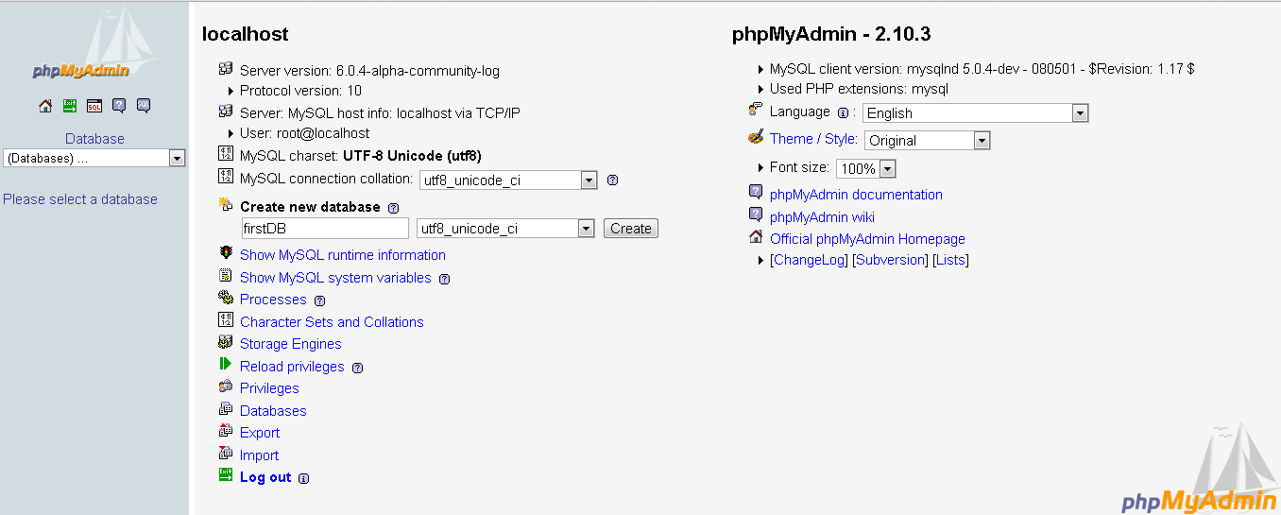

สร้าง Database - พิมพ์ชื่อ Database ที่ต้องการสร้างที่ Create new database เลือกเป็น utf8_unicode_ci ตามรูปด้านบน แล้วกดปุ่ม Create

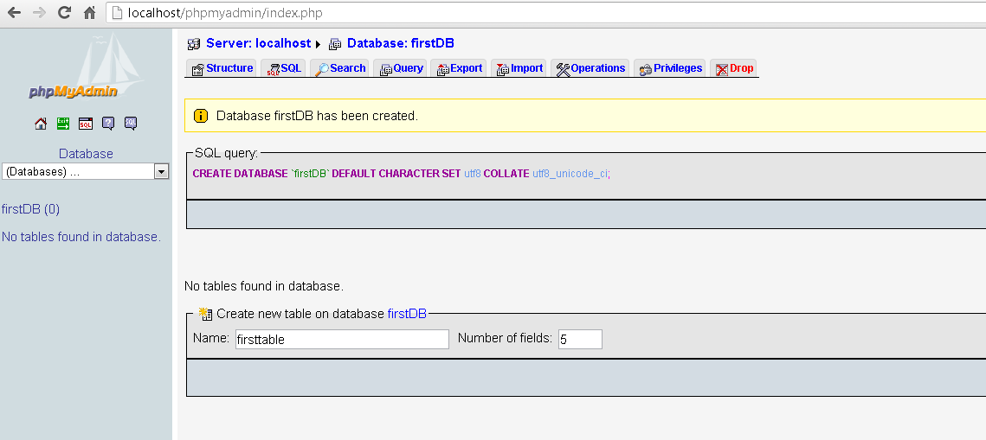

สร้าง Table - เลือกที่ Create new table on database แล้วพิมพ์ชื่อ Table พร้อมจำนวน fields ที่ต้องการ แล้วกด ตกลง ตามรูปด้านบน

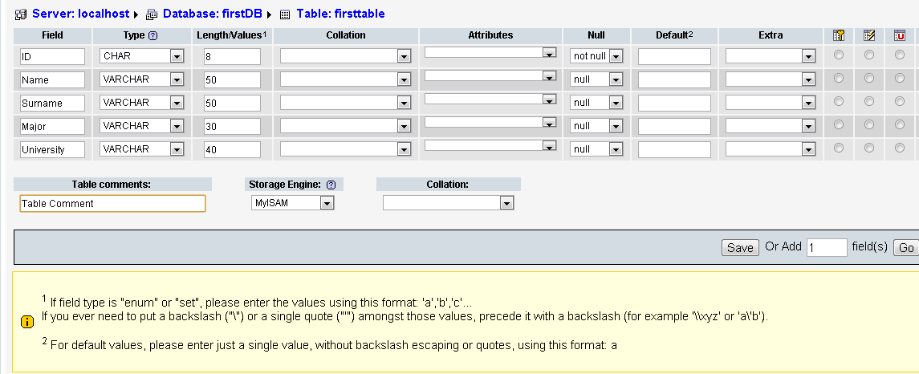

ใส่รายละเอียดลง Table – พิมพ์ชื่อ Field, Type, Length และอื่นๆ จากนั้นกด Save ตามรูปด้านบน

3.8.3 ตัวอย่างการ Backup ข้อมูลในฐานข้อมูล

1. **Export Data.**

* ขั้นตอนแรก, เปิดเบราเซอร์ (IE) และพิมพ์ URL <http://localhost/phpMyAdmin> 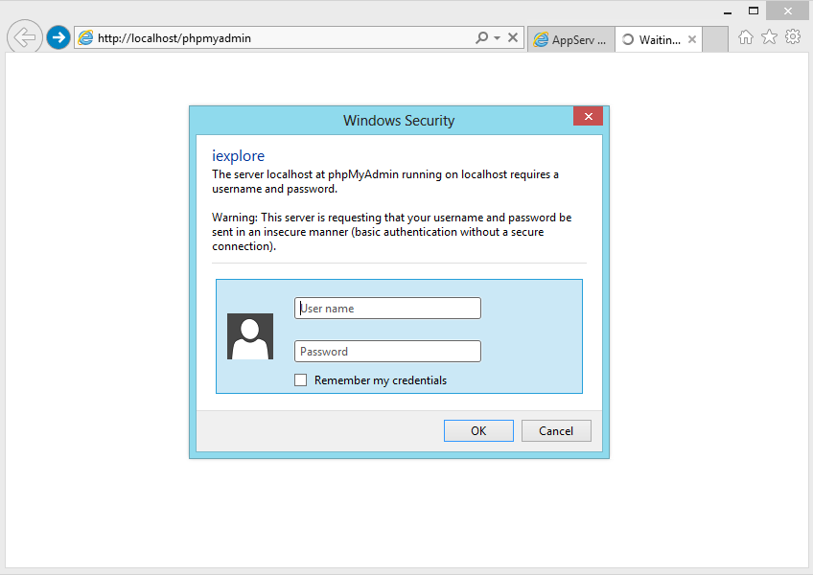
* เข้าสู่ phpMyAdmin: User name = “root”, Password = “IT@helpdesk”.
* คลิก OK

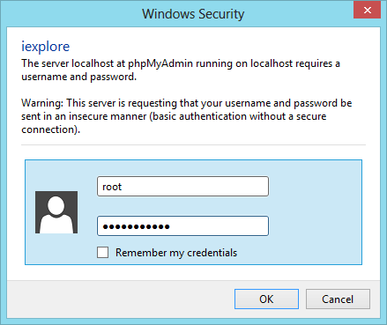

* แสดงหน้าเว็บการจัดการฐานข้อมูล phpMyAdmin

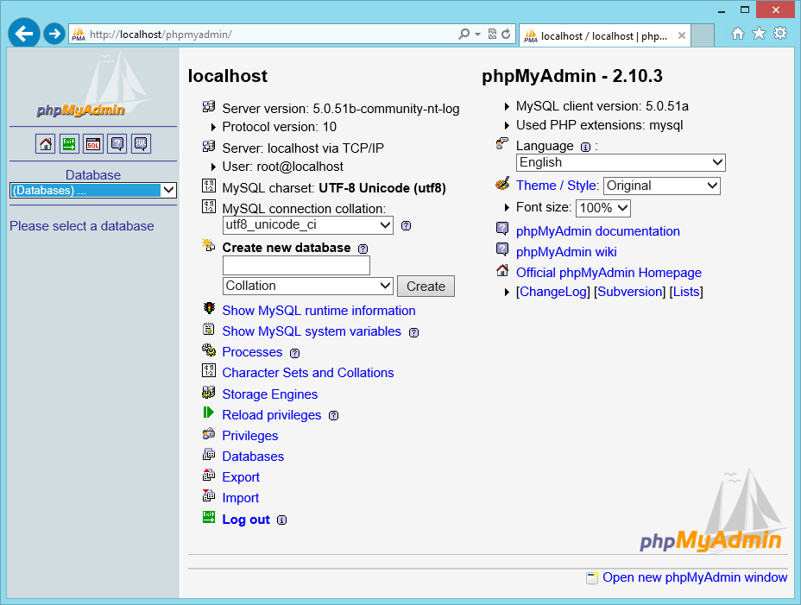

* คลิก “Databases” ในกรอบสีแดง กด Next และเลือก “inventory_db”.

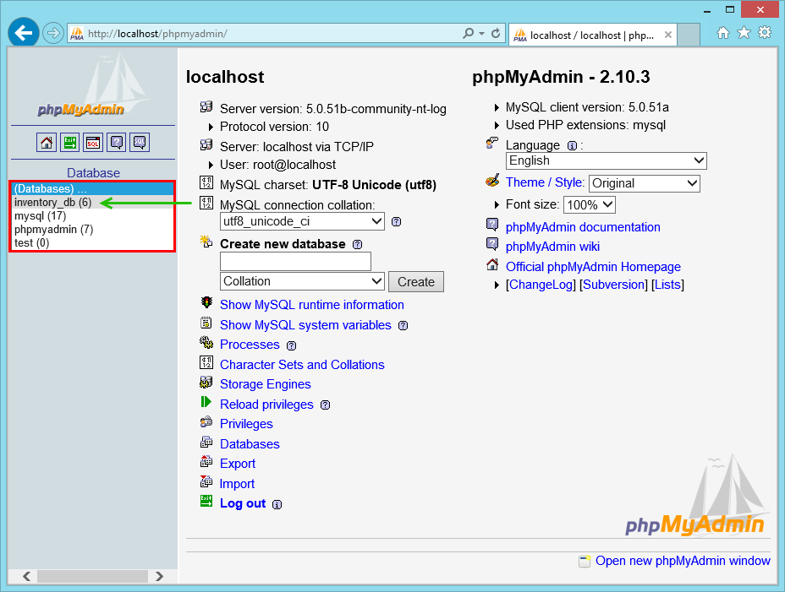

* จากนั้น, คลิกเมนู “Export” ตามวงกลมสีแดง ในภาพ

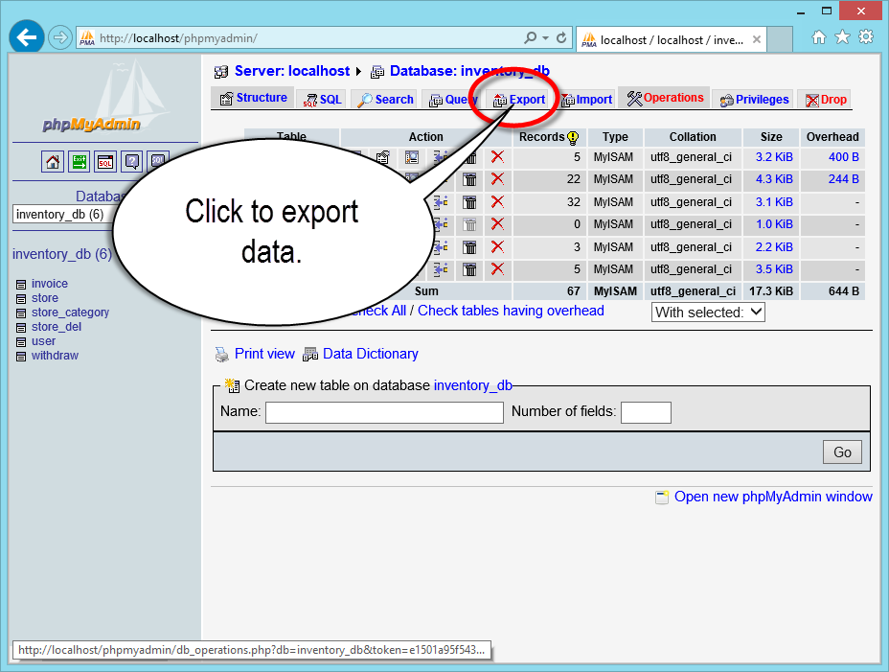

* ต่อมา เลื่อนจอลงมา เลือกที่ Save as file และกด Go จะได้ไฟล์ .sql ออกมาเป็นไฟล์ข้อมูล

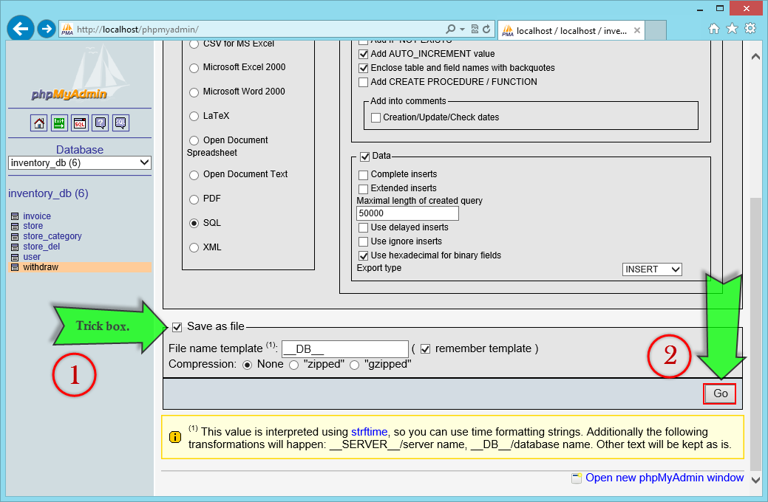

* สุดท้าย กดปุ่ม “Save” หรือ “Save as”

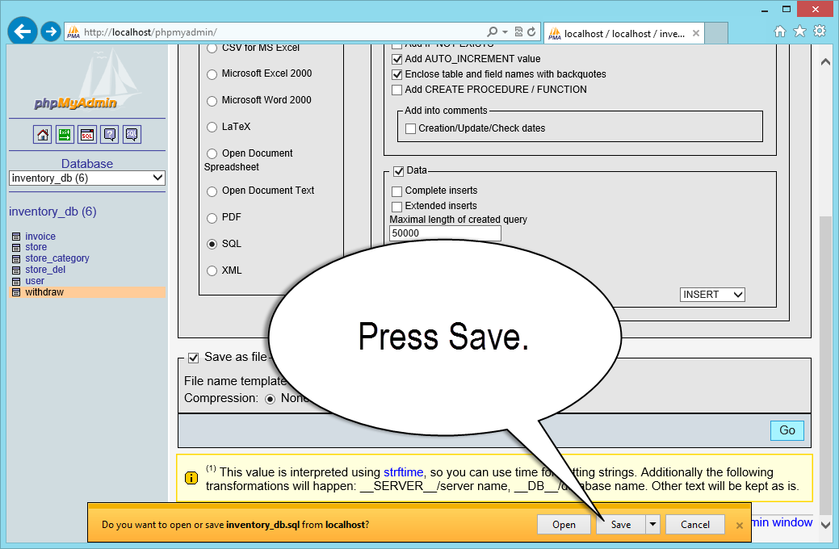

1. **Import data**

* ขั้นตอนแรก, เปิดเว็บเบราเซอร์ (IE) และพิมพ์ url [http://localhost/phpMyAdmin และ](http://localhost/phpMyAdmin%20และ)กด Enter
* ล็อกอินเข้า phpMyAdmin
* ต่อมา คลิก import (ถ้า MySQl มีชื่อ Database ซ้ำกัน หรือ เหมือนกันต้องลบ database ออกก่อน แล้วจึง import database ตัวใหม่)

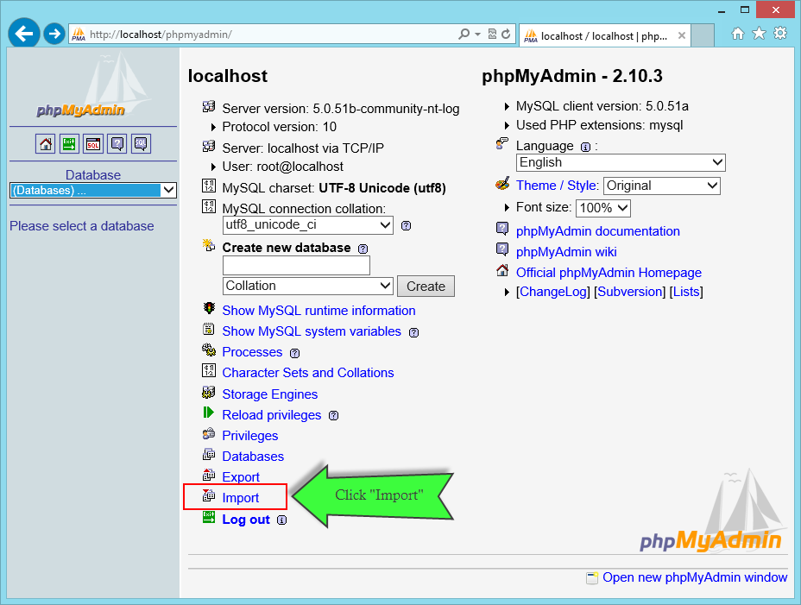

* ต่อมา click “Browse” และ choose file to upload เป็นไฟล์ .sql
* จากนั้นกดปุ่ม, press “Go”

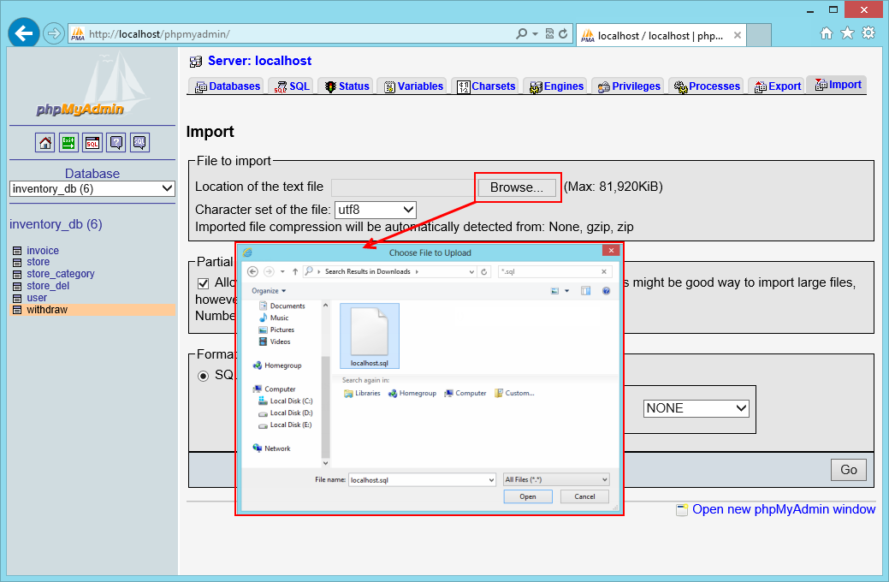

* แสดง "Import has been successfully finished, queries executed."

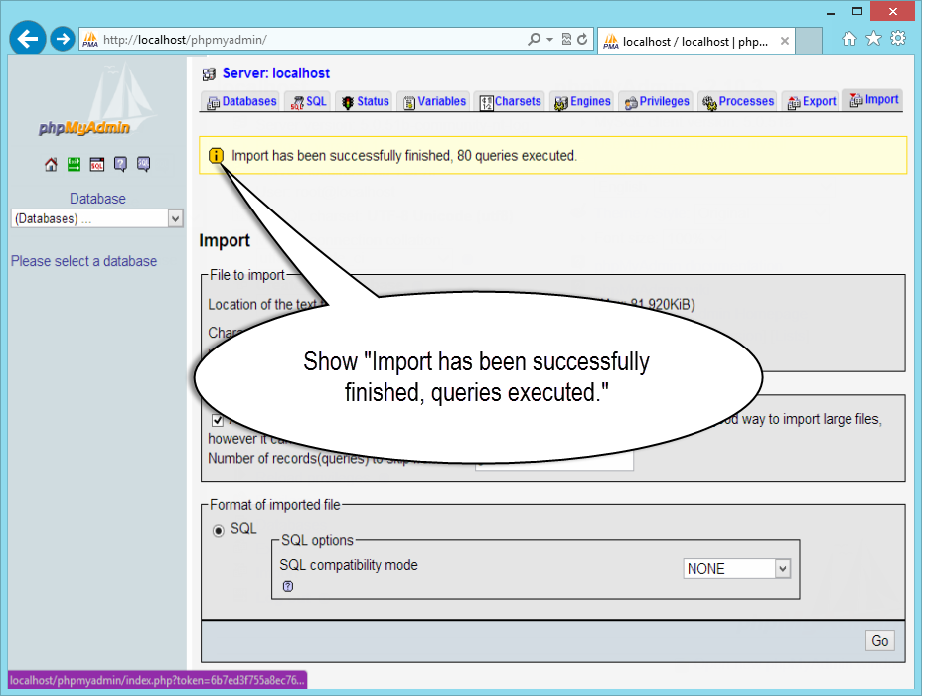

* เสร็จสิ้นการ Import

**ตัวอย่าง Source code (Store) บางส่วน**

Store.php (View)

<script type="text/javascript">

$(document).ready(function(){

var warning1 = $('a[title="empty"]');

warning1.each(function(){

$(this).hide();

$(this).attr("disabled","disabled");

});

});

</script>

<br>

<center><h3>IT Store</h3></center>

<div class="add_bar"><a title="Click to add new item" href="#" onclick="javascript:void window.open('<?php echo site_url(); ?>/inventoryAddController','1380984715051',

'width=600,height=350,toolbar=0,menubar=0,location=0,status=1,scrollbars=1,resizable=1,left=460,top=100');

return false;">+ Add</a></div>

<div id="demo">

<table cellpadding="0" cellspacing="0" border="0" class="display" id="example" style="font-weight:bold;

font-style:normal;font-size:12px;">

<thead align="left" style="color:Blue;">

<tr>

<th>Plus+</th>

<th>Model</th>

<th>Type</th>

<th>Brand</th>

<th>Building</th>

<th>Quantity</th>

<th>Choose</th>

</tr>

<tr>

<th>-</th>

<th>-</th>

<th>Type</th>

<th>-</th>

<th>Building</th>

<th>-</th>

<th>-</th>

</tr>

</thead>

<tbody>

<?php

foreach($result as $row){ //$result of template.php(controller)

echo "<tr>";

?>

<td width="40px"><a href="<?php echo site_url(); ?>/process_store/update_Edit_Store/<?php echo base64_encode($row->id); ?>"><img src="<?php echo base_url();?>/assets/images/add_store.png" alt='Update Store' title="Update Store" style="border:none;width:20px;height:18px;"></a></td>

<?php

echo "<td>$row->model</td>";

echo "<td>$row->type</td>";

echo "<td>$row->brand</td>";

echo "<td>$row->building</td>";

?>

<td width='38px'>

<?php

echo "$row->quantity";

if($row->quantity == 0){

?>

<img src="<?php echo base_url();?>/assets/images/error.png" style="border:none;width:20px;height:18px;">

<?php

}else if($row->quantity <= $row->min){

?>

<img src="<?php echo base_url();?>/assets/images/alert.png" style="border:none;width:20px;height:18px;">

<?php

}

?>

</td>

<td width="80px">

<a href="<?php echo site_url(); ?>/process_store/showwithdraw/<?php echo base64_encode($row->id); ?>"

title=<?php if($row->quantity == 0){echo "empty";} ?> ><img src="<?php echo base_url();?>/assets/images/withdraw.png" title="Withdraw from inventory system" style="border:none;width:20px;height:18px;"></a>&nbsp;

<a onclick="return confirm('Are you sure?')" href='<?php echo site_url(); ?>/process_store/del/<?php echo base64_encode($row->id); ?>'><img src="<?php echo base_url(); ?>/assets/images/delete.png" title="Delete from inventory system" style="border:none;width:20px;height:18px;"></a>

</td>

<?php

echo "</tr>";

}

?>

</tbody>

</table>

</div>

Process store (Controller)

<?php if ( ! defined('BASEPATH')) exit('No direct script access allowed');

session_start();

class Process_store extends CI_Controller {

function __construct(){

parent::__construct();

$this->load->model('storemodel','',TRUE);

$this->load->helper('url');

}

public function index()

{

$session_data = $this->session->userdata('logged_in');

$add_by = $session_data['username'];

$model = $this->input->post('model');

$model = trim($model);

$brand = $this->input->post('brand');

$brand = trim($brand);

$quantity = $this->input->post('quantity');

$quantity = trim($quantity);

$type = $this->input->post('type');

$type = trim($type);

$building = $this->input->post('building');

$building = trim($building);

$minimum_quantity = $this->input->post('minimum_quantity');

$result_addStore = $this->storemodel->add_store($model,$brand,$quantity,$type,$building,$minimum_quantity,$add_by);

if($result_addStore==false){

$this->load->view('web/query_error/cannot-save-to-store');

}else{

$this->load->view('web/store_form_add_success');

}

}

public function del($id)

{

$id = base64_decode($id);

$this->db->where('id',$id);

$this->db->delete('store'); //should delete in model not controller

redirect('template/store','refresh');

}

public function showwithdraw($id)

{

$id = base64_decode($id);

$data['resultWithdraw'] = $this->storemodel->returnRecordWithdraw($id);

$session_data = $this->session->userdata('logged_in');

$data['username'] = $session_data['username'];

$data['content_view'] = 'web/withdraw';

$this->load->view('home_view',$data);

}

public function saveWithdrawController()

{

$quantity = $this->input->post('quantity');

$quantity = trim($quantity);

$costcenter = $this->input->post('costcenter');

$costcenter = trim($costcenter);

$department = $this->input->post('department');

$department = trim($department);

$manager = $this->input->post('manager');

$manager = trim($manager);

$owner = $this->input->post('owner');

$owner = trim($owner);

$en = $this->input->post('en');

$en = trim($en);

$ext = $this->input->post('ext');

$ext = trim($ext);

$building = $this->input->post('buildingTo');

$model = $this->input->post('model');

$type = $this->input->post('type');

$brand = $this->input->post('brand');

$description = trim($brand);

$quantity_old = $this->input->post('quantity_old');

$quantity_update = ($quantity_old - $quantity);

$id_form = $this->input->post('id');

$result = $this->storemodel->saveWithdrawModel($en,$department,$owner,$costcenter,$ext,$manager,$quantity,$building,$model,$type,$brand,$description,$quantity_update,$id_form);

if($result==false){

$this->load->view('web/query_error/cannot-save-to-process');

}else{

redirect('template/store','refresh');

}

}

public function delProcess($id,$ID_Store,$Quantity_withdraw)

{

$id = base64_decode($id);

$ID_Store = base64_decode($ID_Store);

$StoreQuanity = 0;

$getQuantityStore = $this->storemodel->returnRecordUpdateStore($ID_Store);

foreach($getQuantityStore as $row){

$StoreQuanity = $row->quantity;

}

$updateStoreQuantity = ($Quantity_withdraw + $StoreQuanity);

$this->storemodel->updateStoreQuanitity($updateStoreQuantity,$ID_Store);

$this->db->where('ID',$id);

$this->db->delete('withdraw'); //should delete in model not controller

redirect('template/process','refresh');

}

public function getTypeData()

{

$category = trim($this->input->post('categorySend'));

$resultCategory = $this->storemodel->showCategory($category);

if(empty($resultCategory))

{

echo "<option value=''>No available matches</option>";

}

else

{

foreach($resultCategory as $key)

{

echo "<option>".$key->type."</option>";

}

}

}

public function update_Edit_Store($id)

{

$id = base64_decode($id);

$data['resultRecordUpdate'] = $this->storemodel->returnRecordUpdateStore($id);

$session_data = $this->session->userdata('logged_in');

$data['username'] = $session_data['username'];

$data['content_view'] = 'web/updateStore_form';

$this->load->view('home_view',$data);

}

public function saveUpdateStore()

{

$model = trim($this->input->post('model'));

$type = trim($this->input->post('type'));

$brand = trim($this->input->post('brand'));

$building = trim($this->input->post('building'));

$old_quantity = trim($this->input->post('old_quantity'));

$update_quantity = trim($this->input->post('update_quantity'));

$new_quantity = ($old_quantity + $update_quantity);

$minimum_quantity = trim($this->input->post('minimum_quantity'));

$id_form = $this->input->post('id_form');

$result = $this->storemodel->updateStoreNow($model,$type,$brand,$new_quantity,$minimum_quantity,$building,$id_form);

$session_data = $this->session->userdata('logged_in');

$data['username'] = $session_data['username'];

if($result==false){

$data['content_view'] = 'web/query_error/database-error-update-store';

$this->load->view('home_view',$data);

}else{

redirect('template/store','refresh');

}

}

public function editProcess($id)

{

$id = base64_decode($id);

$data['resultRecordEdit'] = $this->storemodel->returnRecordEditProcess($id);

$session_data = $this->session->userdata('logged_in');

$data['username'] = $session_data['username'];

$data['content_view'] = 'web/editProcess_form';

$this->load->view('home_view',$data);

}

public function saveEditProcess()

{

$description = trim($this->input->post('description'));

$newQuantity = abs(trim($this->input->post('quantity')));

$costcenter = trim($this->input->post('costcenter'));

$department = trim($this->input->post('department'));

$manager = trim($this->input->post('manager'));

$owner = trim($this->input->post('owner'));

$en = trim($this->input->post('en'));

$ext = trim($this->input->post('ext'));

$id_withdraw = $this->input->post('id_form');

$id_store = $this->input->post('id_store');

$Old_Quantity_Withdraw = $this->input->post('old_Quantity_withdraw');

$newQuantityUpdateToStore = ($newQuantity - $Old_Quantity_Withdraw);

$Old_Total_Store = 0;

$getTatalFromStore = $this->storemodel->returnRecordUpdateStore($id_store);

foreach($getTatalFromStore as $row){

$Old_Total_Store = $row->quantity;

}

if(($newQuantityUpdateToStore > 0) && ($newQuantityUpdateToStore <= $Old_Total_Store)){

$newQuantityStoreCurrent = ($Old_Total_Store - $newQuantityUpdateToStore);

$result_Add = $this->updateNewQuantityToStore($id_store,$newQuantityStoreCurrent);

if($result_Add == true){

$result = $this->storemodel->updateProcessNow($description,$newQuantity,$costcenter,$department,$manager,$owner,$en,$ext,$id_withdraw);

redirect('template/process','refresh');

}else{

//$data['error_form'] = "Can't Update Current Quantity to Store table";

$data['content_view'] = 'web/query_error/database-error-update-store';

$this->load->view('home_view',$data);

}

}else if($newQuantityUpdateToStore <= 0){

$newQuantityStoreCurrent = ($Old_Total_Store + abs($newQuantityUpdateToStore));

$result_Add = $this->updateNewQuantityToStore($id_store,$newQuantityStoreCurrent);

if($result_Add == true){

$result = $this->storemodel->updateProcessNow($description,$newQuantity,$costcenter,$department,$manager,$owner,$en,$ext,$id_withdraw);

redirect('template/process','refresh');

}else{

//$data['error_form'] = "Can't Update Current Quantity to Store table";

$data['content_view'] = 'web/query_error/database-error-update-store';

$this->load->view('home_view',$data);

}

}else{

//$data['error_form'] = "This is Quantity not correct";

$data['content_view'] = 'web/query_error/database-error-update-store';

$this->load->view('home_view',$data);

}

}

public function updateNewQuantityToStore($id_store,$newQuantityStoreCurrent)

{

$UpdateToStore = $this->storemodel->updateQuantityToStore($id_store,$newQuantityStoreCurrent);

return $UpdateToStore;

}

}

Store (Model)

<?php

class Storemodel extends CI_Model{

function storee(){

$this->db-> select('*');

$this->db->from('store');

$this->db->order_by('add_time','desc');

$query = $this -> db -> get();

return $query->result();

}

function showWithdraw(){

$this->db->select('ID,ID_Store,Type,Description,Quantity,Cost_Center,Department,Manager,Owner,En,Ext,Model');

$this->db->select("date_format(Date_time,'%d-%m-%Y') as Date_time",FALSE);

$this->db->from('withdraw');

$this->db->order_by('id','desc');

$query = $this -> db -> get();

return $query->result();

}

function add_store($model,$brand,$quantity,$type,$building,$minimum_quantity,$add_by){

$data = array(

'model' => "$model",

'type' => "$type",

'brand' => "$brand",

'quantity' => "$quantity",

'min' => "$minimum_quantity",

'building' => "$building",

'add_by' => "$add_by"

);

$result_addStore = $this->db->insert('store',$data);

return $result_addStore;

}

function returnRecordWithdraw($id){

$this->db->select('*');

$this->db->from('store');

$this->db->where('id', $id);

$query = $this->db->get();

return $query->result();

}

function saveWithdrawModel($en,$department,$owner,$costcenter,$ext,$manager,$quantity,$building,$model,$type,$brand,$description,$quantity_update,$id_form){

//echo "$quantity_update";

//Save to withdraw table

$now = date("Y-m-d");

$data = array(

'ID_Store' => "$id_form",

'Type' => "$type",

'Description' => "$description",

'Quantity'=>"$quantity",

'Cost_Center'=>"$costcenter",

'Department' => "$department",

'Manager'=>"$manager",

'Owner'=>"$owner",

'En' => "$en",

'Ext'=>"$ext",

'Model' => "$model",

'Building' => "$building",

'Date_time'=>$now

);

//http://stackoverflow.com/questions/6354315/inserting-now-into-database-with-codeigniters-active-record

//$date = date('d-m-Y');

//$this->db->set('Date',$date,FALSE);

$query_process_result = $this->db->insert('withdraw',$data);

//Update Store Table

$dataUpdateStore = array(

'quantity'=>$quantity_update

);

$this->db->where('id',$id_form);

$this->db->update('store',$dataUpdateStore);

return $query_process_result;

}

function showCategory($category){

$this->db->select('*');

$this->db->from('store_category');

$this->db->where('category', $category);

$this->db->order_by('type','asc');

$query = $this->db->get();

return $query->result();

}

function returnRecordUpdateStore($id)

{

$this->db->select('*');

$this->db->from('store');

$this->db->where('id', $id);

$query = $this->db->get();

return $query->result();

}

function updateStoreNow($model,$type,$brand,$new_quantity,$minimum_quantity,$building,$id_form)

{

$dataUpdateStore = array(

'model'=>$model,

'type'=>$type,

'brand'=>$brand,

'quantity'=>$new_quantity,

'min'=>$minimum_quantity,

'building'=>$building

);

$this->db->where('id',$id_form);

$result_update_store = $this->db->update('store',$dataUpdateStore);

return $result_update_store;

}

function returnRecordEditProcess($id)

{

$this->db->select('*');

$this->db->from('withdraw');

$this->db->where('id', $id);

$query = $this->db->get();

return $query->result();

}

function updateProcessNow($description,$quantity,$costcenter,$department,$manager,$owner,$en,$ext,$id_form)

{

$dataUpdateStore = array(

'Description'=>$description,

'Quantity'=>$quantity,

'Cost_Center'=>$costcenter,

'Department'=>$department,

'Manager'=>$manager,

'Owner'=>$owner,

'En'=>$en,

'Ext'=>$ext

);

$this->db->where('id',$id_form);

$this->db->update('withdraw',$dataUpdateStore);

}

function returnRecordToExportExcel($datepickerfrom,$datepickerto)

{

$this->db->select('*');

$this->db->from('withdraw');

$this->db->where('Date_time >=', "$datepickerfrom");

$this->db->where('Date_time <=', "$datepickerto");

$query = $this->db->get();

return $query->result();

}

function updateStoreQuanitity($updateStoreQuantity,$id)

{

$data = array(

'quantity' => $updateStoreQuantity

);

$this->db->where('id',$id);

$this->db->update('store',$data);

}

function updateQuantityToStore($id_store,$newQuantityStoreCurrent){

$data = array(

'quantity' => $newQuantityStoreCurrent

);

$this->db->where('id',$id_store);

$result = $this->db->update('store',$data);

return $result;

}

}

?>

**บทที่ 4**

**สรุปผลการปฏิบัติงานสหกิจศึกษา**

4.1 สรุปผลการปฏิบัติงาน

ด้านทฤษฎี

* ศึกษาด้าน Codeigniter Framework
* ศึกษาด้าน Database (SQL)
* เรียนรู้ด้าน Hardware, Network และ Software มากขึ้น
* เรียนรู้ด้านระบบ Mail, Firewall
* เรียนรู้ระบบการจำกัดสิทธิให้แก่ผู้ใช้คอมพิวเตอร์

ด้านปฏิบัติ

* การซ่อมแซมคอมพิวเตอร์
* ตรวจสอบระบบเครือข่ายเบื้องต้น
* การนำอุปกรณ์ เข้า-ออก จากสถานที่ปฏิบัติงาน

ด้านสังคม

* ได้รู้จักบุคคลภายในบริษัท
* การปรับตัวเข้ากับบุคคลอื่น
* ได้สร้างมนุษยสัมพันธ์ที่ดีกับบุคคลรอบข้าง
* ได้ฝึกการติดต่อสื่อสารกับบุคคลอื่น
* เรียนรู้วัฒนธรรมองค์กร

4.2 ปัญหาอุปสรรคและข้อเสนอแนะ

1. ปริมาณงานไม่สม่ำเสมอ

2. มีเวลาไม่มากนักในการทำโปรเจ็ค เนื่องจากต้องทำงานประจำ

3. ขาดการติดต่อระหว่างผู้พัฒนาโปรแกรมกับผู้ใช้งานโปรแกรม

4. ขาดการวางแผนในการทำโปรเจ็ค

**แหล่งข้อมูลอ้างอิง**

1. <http://subtlepatterns.com/page/3/> <http://www.cssbuttongenerator.com/>

2. <http://www.hongkiat.com/blog/less-css-tutorial-design-slick-menu-nav-bar/>

3. <http://www.hongkiat.com/blog/jquery-ui-datepicker/>

4. <http://www.dannyherran.com/2011/03/exporting-your-mysql-table-data-with-phpexcel-codeigniter/>

5. <http://www.ahowto.net/php/easily-integrateload-phpexcel-into-codeigniter-framework>

6. <http://www.dannyherran.com/2011/03/exporting-your-mysql-table-data-with-phpexcel-codeigniter/>

7. <http://myblog.dsonic.webfactional.com/using-phpexcel-with-codeigniter/>

8. <http://www.ninenik.com/article_cat-arti_cat-7.html> <http://jqueryui.com/datepicker/>

9. [http://support.webvanta.com/support_article/615724-validating-forms-with-jquery](http://www.facebook.com/l.php?u=http%3A%2F%2Fsupport.webvanta.com%2Fsupport_article%2F615724-validating-forms-with-jquery&h=yAQHR_qEV)

10. <http://codeigniter.in.th/user_guide/> <http://www.w3schools.com/> <http://www.enable-javascript.com/th/>

11. [http://www.appservnetwork.com/?newlang=thai](http://www.facebook.com/l.php?u=http%3A%2F%2Fwww.appservnetwork.com%2F%3Fnewlang%3Dthai&h=yAQHR_qEV)

12. [http://en.wikipedia.org/wiki/MD5](http://www.facebook.com/l.php?u=http%3A%2F%2Fen.wikipedia.org%2Fwiki%2FMD5&h=yAQHR_qEV)

13. [http://www.base64decode.org/](http://www.facebook.com/l.php?u=http%3A%2F%2Fwww.base64decode.org%2F&h=yAQHR_qEV)

14. [http://stackoverflow.com/questions/11569875/javascript-and-php-export-data-to-file](http://www.facebook.com/l.php?u=http%3A%2F%2Fstackoverflow.com%2Fquestions%2F11569875%2Fjavascript-and-php-export-data-to-file&h=yAQHR_qEV)

15. [http://stackoverflow.com/questions/16165521/export-mysql-data-to-a-csv-file-using-php-is-displaying-1-row-and-blank-csv](http://www.facebook.com/l.php?u=http%3A%2F%2Fstackoverflow.com%2Fquestions%2F16165521%2Fexport-mysql-data-to-a-csv-file-using-php-is-displaying-1-row-and-blank-csv&h=yAQHR_qEV)

ภาคผนวก

**คุณค่าของบริษัท (PAPPII)**

PASSION ความทุ่มเทอย่างเต็มที่

ACTION การลงมือปฏิบัติ

PRODUCTIVITY ผลิตผล

PERSEVEVANT ความวิริยะอุตสาหะ

INNOVATION นวัตกรรม

INTEGRITY บูรณภาพ

**6ส**

ความหมาย 6 ส

SORT สะสาง

SIMPLIFY สะดวก

SHINE สะอาด

STANDARDIZE สร้างมาตรฐาน (สุขลักษณะ)

SUSTAIN สร้างวินัย

SAFETY สร้างเสริมความปลอดภัย

**SMART**

ความหมาย SMART

Spirit มีน้ำใจ เสียสละทุ่มเทเพื่อความสำเร็จของทีม

Moral มีคุณธรรม จริยธรรม

Active กระตือรือร้น มีพลังในการปฏิบัติตามแผนของทีมตลอดเวลา

Responsive มีความรับผิดชอบ รับฟังคำแนะนำเพื่อนำไปปรับปรุง

Trustful ไว้วางใจซึ่งกันและกัน แบ่งปันข้อมูล เรียนรู้ร่วมกัน

ภาพบรรยากาศ การอบรม How to Give a Killer Presentation

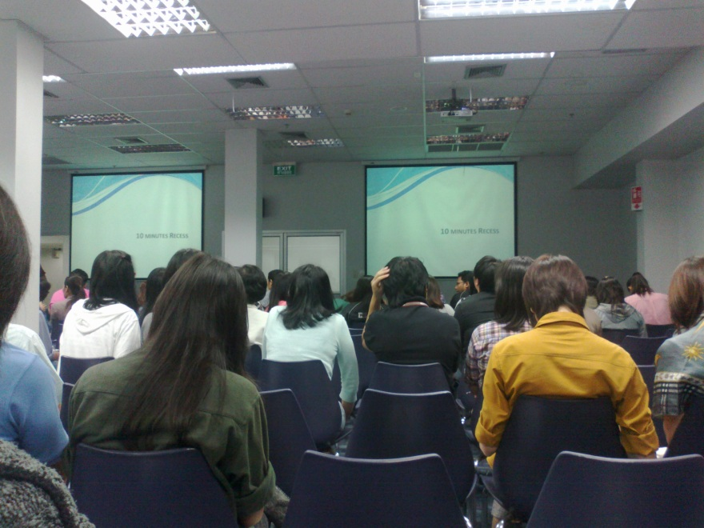

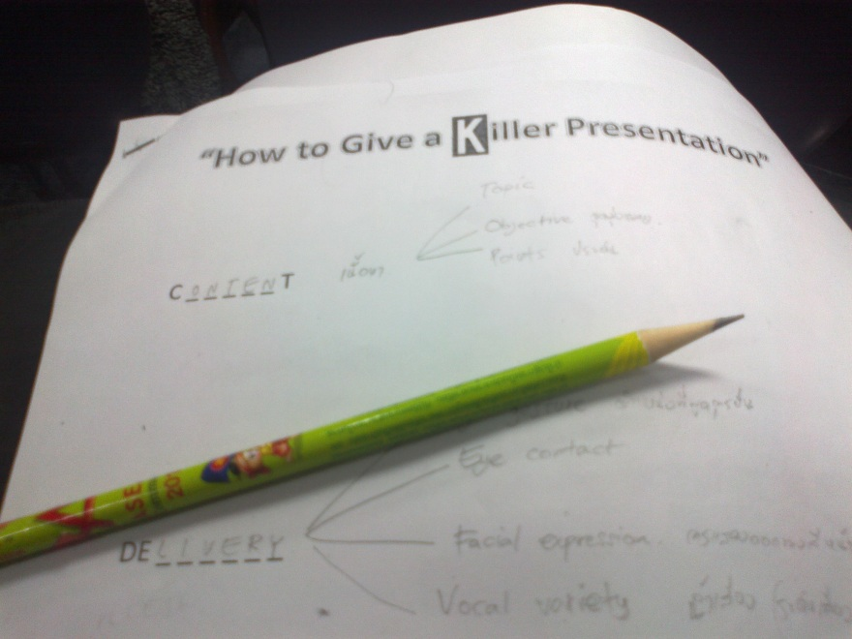

ภาพสถานที่ปฏิบัติงาน

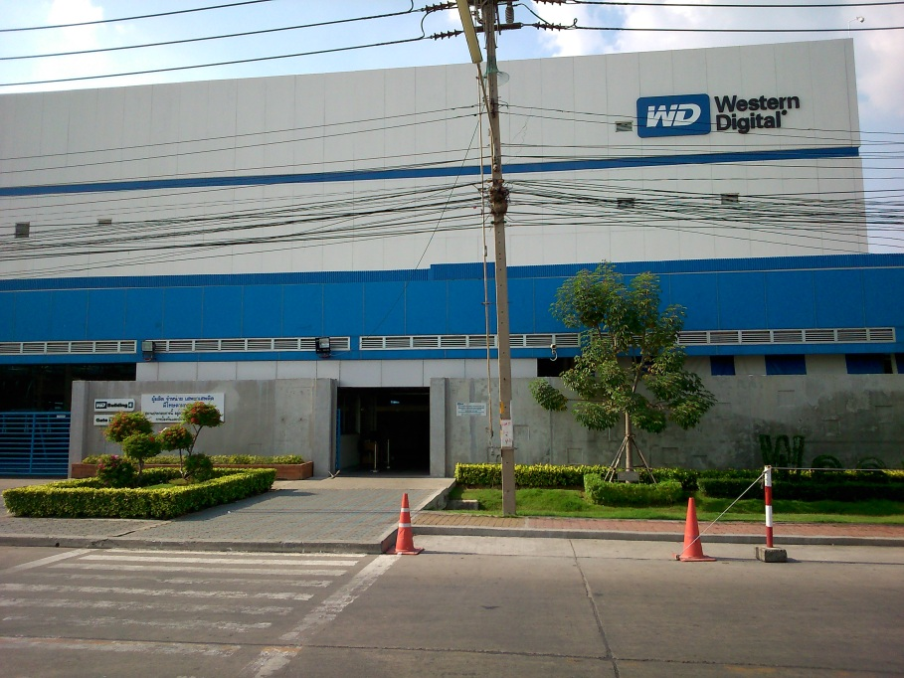

หน้าตึก 4

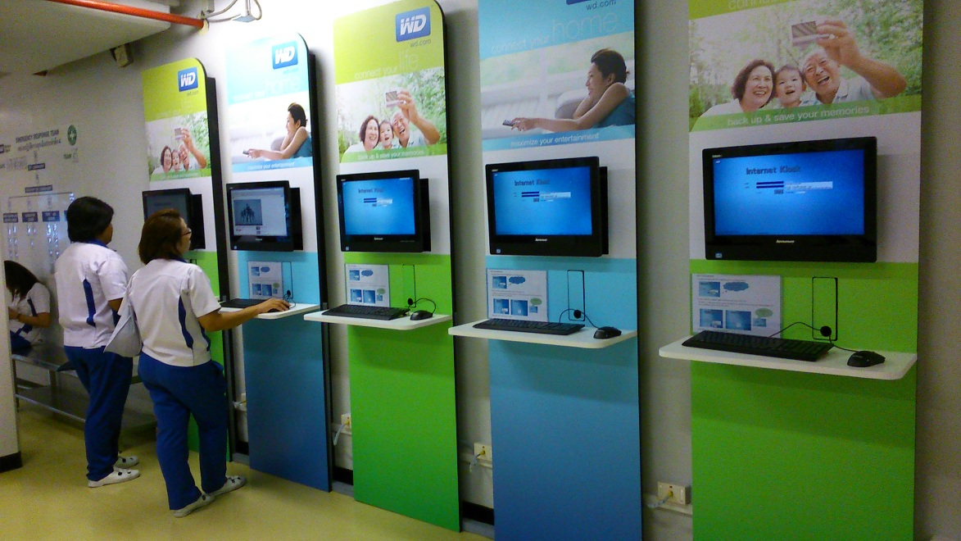

เครื่อง Internet Kiosk ที่แผนกดูแล

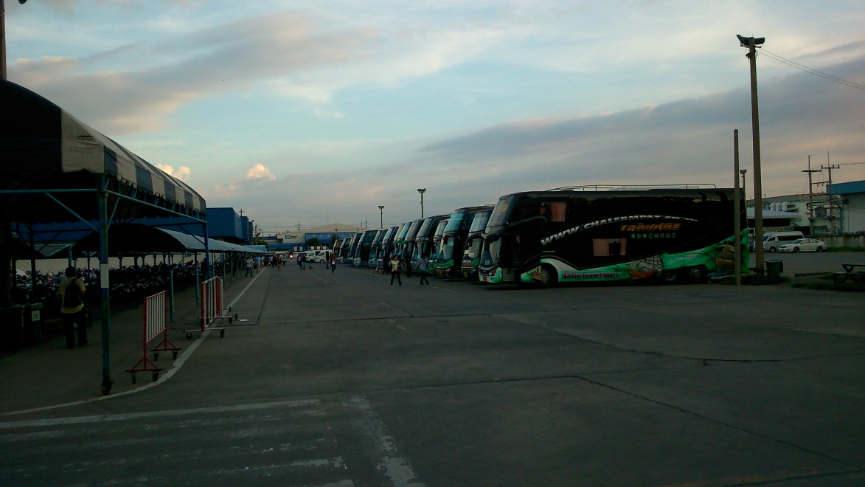

รถรับส่งพนักงาน

